**ΠΕΡΙΕΧΟΜΕΝΑ**

1. ΕΙΣΑΓΩΓΗ 1

1.1 ΓΕΝΙΚΑ ΣΤΟΙΧΕΙΑ 1

1.2 ΣΥΝΤΟΜΟ ΙΣΤΟΡΙΚΟ 1

2. ΑΝΤΙΚΕΙΜΕΝΟ ΜΕΛΕΤΗΣ – ΠΕΡΙΓΡΑΦΗ ΔΟΜΙΚΟΥ ΣΥΣΤΗΜΑΤΟΣ 4

2.1 ΓΕΝΙΚΗ ΠΕΡΙΓΡΑΦΗ ΠΡΟΤΑΣΗΣ 4

2.2. ΠΡΟΤΕΙΝΟΜΕΝΟΣ ΦΟΡΕΑΣ 6

2.3 ΤΥΠΟΣ ΘΕΜΕΛΙΩΣΗΣ 9

2.4 ΠΡΟΕΝΤΑΣΗ 10

2.5 ΕΦΕΔΡΑΝΑ 11

2.6 ΑΡΜΟΙ 12

2.7 ΑΠΟΧΕΤΕΥΣΗ ΕΠΙΧΩΜΑΤΟΣ 12

2.8 ΑΠΟΧΕΤΕΥΣΗ ΚΑΤΑΣΤΡΩΜΑΤΟΣ 12

2.9 ΜΟΝΩΣΕΙΣ 13

2.10 ΠΕΖΟΔΡΟΜΙΑ – ΣΤΗΘΑΙΑ ΑΣΦΑΛΕΙΑΣ 13

2.11 ΠΡΟΤΕΙΝΟΜΕΝΗ ΔΙΑΤΑΞΗ ΓΙΑ ΕΠΙΘΕΩΡΗΣΗ ΚΑΙ ΣΥΝΤΗΡΗΣΗ 14

2.12 ΥΛΙΚΑ ΚΑΙ ΤΕΛΙΚΗ ΕΠΕΞΕΡΓΑΣΙΑ ΕΠΙΦΑΝΕΙΩΝ ΣΚΥΡΟΔΕΜΑΤΟΣ 14

2.13 ΚΑΤΑΣΚΕΥΑΣΤΙΚΕΣ ΜΕΘΟΔΟΙ – ΑΛΛΗΛΟΥΧΙΑ ΕΡΓΑΣΙΩΝ 15

3. ΣΤΑΤΙΚΗ ΜΕΛΕΤΗ 16

3.1 ΠΡΟΣΟΜΟΙΩΣΗ ΔΟΜΙΚΟΥ ΣΥΣΤΗΜΑΤΟΣ 16

3.2. ΚΑΝΟΝΙΣΜΟΙ 21

3.3. ΦΟΡΤΙΣΕΙΣ ΑΝΩΔΟΜΗΣ 22

3.4. ΦΟΡΤΙΣΕΙΣ ΤΡΙΣΔΙΑΣΤΑΤΟΥ ΠΡΟΣΟΜΟΙΩΜΑΤΟΣ 30

3.5 ΣΥΝΔΥΑΣΜΟΙ ΦΟΡΤΙΣΕΩΝ 40

3.6 ΠΕΡΙΕΧΟΜΕΝΑ ΜΕΛΕΤΗΣ 42

ΠΑΡΑΡΤΗΜΑ Ι ΣΤΟΙΧΕΙΑ ΜΕΛΕΤΗΣ ΟΔΟΠΟΙΙΑΣ ΠΙ 1

ΠΑΡΑΡΤΗΜΑ ΙΙ ΤΕΧΝΙΚΗ ΕΚΘΕΣΗ Α’ ΦΑΣΗΣ ΠΙΙ 1

ΠΑΡΑΡΤΗΜΑ ΙΙΙ ΤΕΧΝΙΚΗ ΕΚΘΕΣΗ ΚΑΘΑΙΡΕΣΗΣ ΠΙΙΙ 1

ΠΑΡΑΡΤΗΜΑ ΙV ΓΕΩΤΕΧΝΙΚΗ ΜΕΛΕΤΗ ΠΙV 1

ΠΑΡΑΡΤΗΜΑ V ΕΓΓΡΑΦΑ ΥΠΗΡΕΣΙΑΣ ΠV 1

ΠΑΡΑΡΤΗΜΑ VI ΤΥΠΙΚΗ ΔΙΑΤΟΜΗ ΕΠΕΚΤΑΣΗΣ ΟΡΘΟΓΩΝΙΚΟΥ ΚΑΝΑΛΙΟΥ ΠVΙ 1

ΠΑΡΑΡΤΗΜΑ VI ΤΥΠΙΚΗ ΔΙΑΤΟΜΗ ΕΠΕΚΤΑΣΗΣ ΟΡΘΟΓΩΝΙΚΟΥ ΚΑΝΑΛΙΟΥ ΠVΙI 1

**ΤΕΧΝΙΚΗ ΕΚΘΕΣΗ ΟΡΙΣΤΙΚΗΣ ΜΕΛΕΤΗΣ**

«Αποκατάσταση του έργου γέφυρας ποταμού Κομψάτου

(πρωτεύον επαρχιακό δίκτυο)».

## ΕΙΣΑΓΩΓΗ

## 1.1 ΓΕΝΙΚΑ ΣΤΟΙΧΕΙΑ

Η παρούσα Τεχνική Έκθεση οριστικής μελέτης αφορά στην κατασκευή νέας γέφυρας για την διέλευση του ποταμού Κομψάτου μεταξύ των οικισμών Ιάσμου – Πολυάνθου επί της επαρχιακής οδού Κομοτηνής-Ιάσμου. Η μελέτη συντάσσεται στα πλαίσια της σύμβασης «Αποκατάσταση γέφυρας ποταμού Κομψάτου επί του πρωτεύοντος επαρχιακού δικτύου» και της συμπληρωματικής σύμβασης του ανωτέρου έργου, μετά την απόφαση που λήφθηκε από την Περιφέρεια Αν. Μακεδονίας και Θράκης και αφορά στην κατασκευή νέας γέφυρας. Η απόφαση για την κατασκευή νέας γέφυρας λήφθηκε μετά από τις διερευνήσεις και την τεκμηρίωση που έγιναν κατά την α΄ φάση της παρούσας μελέτης. Η πρόταση που μελετάται στην παρούσα φάση οριστικής μελέτης έχει κατατεθεί στην αρμόδια υπηρεσία του ΟΣΕ, λόγω της γειτνίασης με αντίστοιχη γεφύρωση του σιδηροδρομικού δικτύου και έχει ληφθεί η έγκριση του προτεινόμενου σχεδιασμού, όπως έχει υποβληθεί από την Ομάδα Μελέτης.

Η παρούσα τεχνική συντάχθηκε από τον Ανάδοχο του Έργου που είναι η Ομάδα Μελέτης “ΕΥΕΡΓΟΣ Α.Ε., Αποστολίδης Σταύρος» σύμφωνα με τους όρους δημόσιας σύμβασης που προκηρύχθηκε από την Δ.Τ.Ε. της Π.Ε. Ροδόπης, η οποία είναι η επιβλέπουσα υπηρεσία για λογαριασμό του Κυρίου του Έργου που είναι η Περιφέρεια Αν. Μακεδονίας Θράκης.

## 1.2 ΣΥΝΤΟΜΟ ΙΣΤΟΡΙΚΟ

Επί της Επαρχιακής Οδού Κομοτηνής-Ιάσμου συναντάται ο ποταμός Κομψάτος, η διέλευση του οποίου γίνεται με υφιστάμενη γεφύρωση συνολικού ανοίγματος 94,50m και η οποία παρουσίασε προβλήματα από την αρχική περίοδο λειτουργίας της, μετά από πλημμυρικά συμβάντα (1996). Η Δ.Τ.Ε. της Π.Ε. Ροδόπης διενήργησε πραγματογνωμοσύνες και ανέθεσε μελέτες για:

* Την ενίσχυση της γέφυρας
* Την μελέτη υδραυλικής διευθέτησης ευρύτερης περιοχής γέφυρας Κομψάτου στην στον Επαρχιακό Δρόμο Ιάσμου-Πολυάνθου (2009).

Οι ανωτέρω μελέτες λόγω διαδικαστικών προβλημάτων δεν ολοκληρώθηκαν ως προς τις προτάσεις κατασκευής έργων.

Τον Σεπτέμβριο του 2017 η ανωδομή του ανατολικού ανοίγματος της γέφυρας αστόχησε λόγω υποσκαφής της θεμελίωσης του ανατολικού μεσοβάθρου. Για την αποκατάσταση της αστοχίας προκηρύχθηκε η παρούσα μελέτη «Αποκατάστασης του έργου γέφυρας ποταμού Κομψάτου».

Στην α΄ φάση της μελέτης διερευνήθηκαν μετά από αναλυτικές αποτυπώσεις και εργαστηριακές δοκιμές:

* Η φέρουσα ικανότητα της υφιστάμενης γεφύρωσης
* Η φέρουσα ικανότητα του εδάφους θεμελίωσης και η σύσταση των υποκείμενων εδαφικών σχηματισμών στην περιοχή της γέφυρας
* Η υδραυλική συμπεριφορά του υδατορέματος και η επίδραση της υδάτινης ροής στην περιοχή των δύο γεφυρώσεων (οδικής και σιδηροδρομικής).

Από τις διερευνήσεις που έγιναν διαπιστώθηκε ότι υφίσταται εξελισσόμενη υποσκαφή στην βαθεία κοίτη του Κομψάτου στις θέσεις των δύο γεφυρώσεων για την αντιμετώπιση της οποίας προτάθηκαν:

* Η αύξηση του ανοίγματος της υφιστάμενης γεφύρωσης ώστε να καθαιρεθεί και να απομακρυνθεί τμήμα επίχωσης η οποία είχε κατασκευασθεί για την έδραση του δυτικού ακροβάθρου.
* Η κατασκευή χαλινού κατάντη της σιδηροδρομική γραμμής για την αποκατάσταση του υψομέτρου της κοίτης στην περιοχή των γεφυρώσεων.

Στο ΠΑΡΑΡΤΗΜΑ ΙΙ της παρούσας Τεχνικής Έκθεσης παρατίθεται για λόγους πληρότητας η Τεχνική Έκθεση της α΄ φάσης., στην οποία παρουσιάζονται αναλυτικά οι διενεργηθείσες διερευνήσεις και η τεκμηρίωση της αναγκαιότητας κατασκευής νέας γέφυρας συνολικού μήκους της τάξεως των 120m.

Για την υδραυλική διευθέτηση στην περιοχή των γεφυρώσεων και για την κατασκευή του προταθέντος χαλινού αποκατάστασης της υφιστάμενης κοίτης, η Δ.Τ.Ε. της Π.Ε. Ροδόπης, προκήρυξε διαγωνισμό για την ανάθεση των απαιτούμενων μελετών (Υδραυλικής, Στατικής, Γεωτεχνικής και Μελέτης Περιβαλλοντικών Επιπτώσεων), η οποία είναι σε φάση ανάθεσης. Η ολοκλήρωση της μελέτης προβλέπεται να γίνει εντός του 2021.

Παράλληλα με τις ανωτέρω μελέτες εκπονήθηκαν:

* Η μελέτη καθαίρεσης του τμήματος της γέφυρας που αστόχησε και η απομάκρυνση των υλικών καθαιρέσεως, μέρος των οποίων βρίσκονταν εντός της κοίτης. Η μελέτη εκπονήθηκε σύμφωνα με εντολή της Δ.Τ.Ε. της Π.Ε. Ροδόπης από τον Ανάδοχο της παρούσας και έχει υλοποιηθεί. Στο ΠΑΡΑΡΤΗΜΑ ΙΙΙ παρουσιάζεται για λόγους πληρότητας και για την διαμόρφωση μιας ολοκληρωμένης εικόνας των παρεμβάσεων, η Τεχνική Έκθεση που υποστηρίζει την ανωτέρω παρέμβαση.
* Η μελέτη οδικών προσβάσεων της νέας γέφυρας, η οποία εκπονήθηκε από την ΕΥΕΡΓΟΣ Α.Ε., παρότι δεν αποτελούσε συμβατικό αντικείμενο της παρούσας σύμβασης. Στο ΠΑΡΑΡΤΗΜΑ I της παρούσας παρατίθενται τα στοιχεία της μελέτης Οδοποιίας και τεκμηριώνεται ο προϋπολογισμός του έργου οδοποιίας, ο οποίος ενσωματώνεται στον συνολικό προϋπολογισμό του έργου. Στο ΠΑΡΑΡΤΗΜΑ V, παρατίθενται τα έγγραφα της υπηρεσίας και η αλληλεπίδραση με τον ΟΣΕ που οριοθετούν το πλαίσιο της μελέτης νέας γέφυρας, όπως μελετάται στην παρούσα.

## ΑΝΤΙΚΕΙΜΕΝΟ ΜΕΛΕΤΗΣ – ΠΕΡΙΓΡΑΦΗ ΔΟΜΙΚΟΥ ΣΥΣΤΗΜΑΤΟΣ

## 2.1 ΓΕΝΙΚΗ ΠΕΡΙΓΡΑΦΗ ΠΡΟΤΑΣΗΣ

Η οριστική μελέτη της νέας γέφυρας περιλαμβάνει την κατασκευή γέφυρας τριών ανοιγμάτων συνολικού μήκους L=114m μεταξύ των αρμών των δυο ακροβάθρων ΑΚ1 (δυτικό) και ΑΚ2 (ανατολικό). Η ζεύξη της ανωδομής γίνεται με φορείς από προκατασκευασμένες προεντεταμένες δοκούς σκυροδέματος, συνολικού τυπικού μήκος L=37.00m με ελεύθερο άνοιγμα L=35.50m, σε απόσταση μεταξύ τους με παράλληλη χρήση προπλακών.

Η γεφύρωση υλοποιείται στην θέση της υφιστάμενης γεφύρωσης μετά την καθαίρεσή της. Αναπτύσσεται ανάντη της σιδηροδρομικής γέφυρας του Κομψάτου σε απόσταση περί τα 50m.

Για την διατομή κυκλοφορίας επί του καταστρώματος επιλέχθηκε η β2 κατά ΟΜΟΕ με πλάτος οδοστρώματος b=11.00m και αμφίπλευρα πεζοδρόμια 2x2.25m.

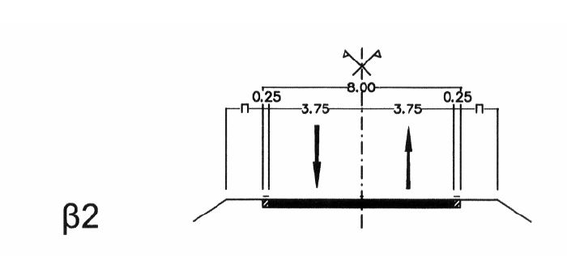

Οριζοντιογραφικά η οδός βρίσκεται σε καμπύλη ακτίνας R=250m. Η εγκάρσια επίκλιση σε όλο το μήκος του τεχνικού είναι σταθερά 6%. Λόγω της καμπυλότητας της οδού επί της γέφυρας και της χρήσεως ευθυγράμμων φορέων επιλέχθηκε η τοποθέτηση των κυρίων φορέων επί της εφαπτομένης της καμπύλης και ως χορδή της καμπύλης στο εσωτερικό μέρος αυτής. Με τον τρόπο αυτό δημιουργούνται εκκεντρότητες οι οποίες αντιμετωπίζονται με ασύμμετρα πεζοδρόμια τα φορτία των οποίων έχουν ληφθεί στους υπολογισμούς με τις κατάλληλες προσομοιώσεις. Η προσαρμογή του φορέα της ανωδομής γίνεται με κατάλληλη δημιουργία ανισοσταθμιών στην άνω παρειά των βάθρων ώστε να μην απαιτηθεί η τοποθέτηση υψηλών μόνιμων φορτίων σκυροδεμάτων προσαρμογής της επίκλισης στην ανωδομή. Μηκοτομικά η οδός βρίσκεται σε ήπια ανωφερική κλίση 1.77%.

Τα βάθρα είναι τοιχωματικά από οπλισμένο σκυρόδεμα κατηγορίας C25/30. Ο κορμός των μεσοβάθρων διατάσσεται κατά την διαμήκη διεύθυνση παράλληλα με τον άξονα ροής του ποταμού. Για την θεμελίωση των βάθρων επιλέχθηκε σύστημα βαθειάς θεμελίωσης διά φρεατοπασσάλων η οποία συντίθεται με ισχυρό κεφαλόδεσμο επί του οποίου εδράζονται τα βάθρα.

Το τεχνικό μελετήθηκε μετά την διεπιστημονική συνεργασία που υλοποιήθηκε στα πλαίσια της Ομάδας Μελέτης, λαμβάνοντας υπόψη και όλα τα στοιχεία της γεωτεχνικής μελέτης και αξιολόγησης που εκπονήθηκε στη γεφύρωση. Εκπονήθηκε πλήρης σχεδιασμός και οριστικοποιήθηκε η τελική λύση επί του ακριβούς τοπογραφικού υποβάθρου.

## 2.2. ΠΡΟΤΕΙΝΟΜΕΝΟΣ ΦΟΡΕΑΣ

2.2.1 Φορέας Ανωδομής

Η γέφυρα αποτελείται από τρία φατνώματα με θεωρητικά ανοίγματα (απόσταση μεταξύ σημείων στήριξης) L=35.40m το φάτνωμα ΑΚ1-Μ1, L=35.38m για το φάτνωμα Μ1-Μ2 και L=35.21m για το φάτνωμα Μ2-ΑΚ2. Ως φορέας ανωδομής χρησιμοποιούνται, ανά φάτνωμα, 6 αμφιέρειστες προκατασκευασμένες προεντεταμένες δοκοί διατομής διπλού “Τ” με κεκλιμένο άνω πέλμα προσαρμοσμένο στην εγκάρσια επίκλιση της οδού ύψους 2.00m στο χαμηλό άκρο και 2.07m στο υψηλό άκρο (2.04m στον άξονα). Οι δοκοί τοποθετούνται σε εγκάρσια αξονική απόσταση μεταξύ τους 2.54m και εδράζονται επί των ακροβάθρων και μεσοβάθρων μέσω ελαστομεταλλικών εφεδράνων. Η τελική μόρφωση του φορέα ανωδομής γίνεται με τοποθέτηση προπλακών πάχους 8cm και ανοίγματος 1.54m επί των δοκών, οι οποίες χρησιμοποιούνται ως ξυλότυπος και έγχυτη πλάκα σκυροδέματος πάχους 20cm, οπότε το συνολικό ύψος του φορέα διαμορφώνεται σε 2.32m μετρούμενο στον άξονα της δοκού. Οι ανωδομές συνδέονται μεταξύ τους με πλάκα συνεχείας πάχους 28cm.

Κατά την διαδικασία κατασκευής, σε πρώτη φάση κατασκευάζονται οι δοκοί διπλού “Τ” με πλάτος άνω πέλματος 1.20m, πλάτος κάτω πέλματος 0.75m και πάχος κορμού 0.25m ενώ προβλέπονται οπλισμοί σύνδεσης (συρραφής) με την πλάκα του καταστρώματος. Σε δεύτερη φάση και μετά την τοποθέτηση των δοκών και των προπλακών στις τελικές τους θέσεις , σκυροδετείται η πλάκα του καταστρώματος.

Για την διαστασιολόγηση και τον έλεγχο των διατομών, κρίσιμοι συνδυασμοί είναι οι εμφανιζόμενοι τόσο στην φάση κατασκευής και τοποθέτησης (φάση Ι) των προκατασκευασμένων προεντεταμένων δοκών όσο και στην φάση σκυροδέτησης και τελικής μόρφωσης του φορέα (φάση ΙΙ).

Η συγκεκριμένη μορφολογία φορέα και η αντίστοιχη μεθοδολογία κατασκευής προτάθηκε στην υπόψη γεφύρωση γιατί διαθέτει τα παρακάτω πλεονεκτήματα:

α. παρουσιάζει απλότητα και ταχύτητα στην κατασκευή χωρίς να απαιτεί σημαντικές παρεμβάσεις στο περιβάλλον αφού τα βασικά στοιχεία της ανωδομής μπορούν να κατασκευασθούν σε θέση διάφορη από αυτή της γέφυρας.

β. εμφανίζει σημαντική κατασκευαστική ευκολία (αμφιέρειστες δοκοί, απλότητα στην χάραξη των τενόντων, μη προβληματική σκυροδέτηση) αφού δεν απαιτεί την κατασκευή ξυλοτύπου των κυρίων δοκών ανωδομής.

γ. εξασφαλίζει ουσιαστικό έλεγχο ποιότητας υλικών και κατασκευής των δομικών στοιχείων αφού είναι δυνατόν τα στοιχεία τα οποία δεν καλύπτουν τις ελάχιστες απαιτήσεις σχεδιασμού να απορριφθούν πριν την τοποθέτηση τους στην γέφυρα.

δ. είναι δυνατόν να αναπτυχθεί σε πολλαπλά μέτωπα εργασίας (βάθρα, δοκοί ανωδομής) προκειμένου να μειωθεί σημαντικά ο χρόνος κατασκευής.

Πρέπει να σημειωθεί ότι κατά την σχεδιαστική παρουσίαση της μελέτης επιλέχθηκε η σχεδίαση ενός τυπικού ανοίγματος. Σε κάθε περίπτωση οι διαφοροποιήσεις στους απαιτούμενους οπλισμούς ανά φάτνωμα αναγράφονται στα αντίστοιχα σχέδια και στους αναλυτικούς πίνακες οπλισμού.

2.2.2 Φορέας Υποδομής

Η υποδομή της γέφυρας αποτελείται από δύο ακρόβαθρα ΑΚ1 και ΑΚ2 και δύο μεσόβαθρα Μ1 και Μ2.

Τα δύο ακρόβαθρα ΑΚ1 και ΑΚ2 της γέφυρας κατασκευάζονται από σκυρόδεμα C25/30 και μορφώνονται τοιχωματικά με κορμό εδραζόμενο σε κεφαλόδεσμο ύψους 1.80m. Οι κορμοί διαμορφώνονται με κλιμακωτή αύξηση του ύψους στην άνω παρειά τους, ακολουθώντας τις απαιτήσεις υψομετρικής έδρασης της ανωδομής. Η άνω στάθμη του κορμού στον άξονα διαμορφώνεται στο +30.87m στο ΑΚ1 και στο +32.84m στο ΑΚ2. Το ύψος του κορμού στον άξονα είναι 4.26m στο ΑΚ1 και 0.86m στο ΑΚ2. Στα άκρα των δύο ακροβάθρων προβλέπεται η διαμόρφωση δύο σεισμικών προσκρουστήρων πλάτους 1.00m κατά την ορθή έννοια. Θεμελιώνονται σε διπλή σειρά εγχύτων φρεατοπασσάλων από σκυρόδεμα C25/30. Προτείνεται σε κάθε ακρόβαθρο η τοποθέτηση 2x5 πασσάλων Φ100. Το μήκος των πασσάλων ακροβάθρων είναι L = 12.00m για το ΑΚ1 και L=6.00m για το ΑΚ2.

Τα μεσόβαθρα της γέφυρας είναι τοιχωματικής μορφής. Η δοκός κεφαλής και ο κορμός κατασκευάζονται από σκυρόδεμα C30/37 για λόγους αντοχής και ο κεφαλόδεσμος από σκυρόδεμα C25/30. Η δοκός κεφαλής έχει μήκος 10.00m στο Μ1, και 19.08m στο Μ2, πλάτος 4.00m και μέσο ύψος 1.50m. Διαμορφώνεται με κλιμακωτή αύξηση του ύψους στην άνω παρειά, ακολουθώντας τις απαιτήσεις υψομετρικής έδρασης της ανωδομής. Η άνω στάθμη της κεφαλοδοκού στον άξονα διαμορφώνεται στο +31.11m στο Μ1 και στο +32.14m στο ΑΚ2. Στα άκρα της δοκού κεφαλής εκατέρωθεν κατασκευάζονται σεισμικοί προσκρουστήρες πλάτους 1.00m κατά την ορθή έννοια, τέσσερις συνολικά, δύο για κάθε ανωδομή εκατέρωθεν . Οι κορμοί έχουν σταθερό πάχος 1.60m, στηρίζονται δε στον κεφαλόδεσμο των πασσάλων θεμελίωσης, ύψους 1.80m. Τα μεσόβαθρα θεμελιώνονται σε διπλή πασσαλοσυστοιχία εγχύτων φρεατοπασσάλων από σκυρόδεμα C25/30. Προτείνεται σε καθένα η τοποθέτηση 2x5 πασσάλων Φ100. Το μήκος των πασσάλων είναι L = 12.00m.

Στις θέσεις έδρασης για την ακριβή διαμόρφωση των σταθμών έδρασης εφεδράνων κατασκευάζονται όπου απαιτείται τάκοι από ισχυρή τσιμεντοκονία μεταβλητού ύψους κατά περίπτωση. Για ύψος πάνω από 4cm απαιτείται η τοποθέτηση οπλισμού περίσφιξης της τσιμεντοκονίας.

Η εκσκαφή για την κατασκευή των κεφαλοδέσμων προτείνεται να γίνει με κλίση 1:2. Εάν απαιτηθεί λόγω ενδεχόμενης τοπικής αστάθειας των πρανών ή και πιθανής αυξημένης ροής του ποταμού μπορεί να χρησιμοποιηθεί περιμετρικό διάφραγμα από μεταλλικές πασσαλοσανίδες.

Στην περιοχή πίσω από το ακροβάθρου ΑΚ1 εντοπίζεται γειτνίαση του κεφαλοδέσμου με κλειστό οχετό υπόγειας διέλευσης υδραύλακα ορθογωνικής διατομής. Το κανάλι αναπτύσσεται στην δυτική όχθη του ποταμού παράλληλα στην ροή του. Για την απεμπλοκή της πιθανότητας δημιουργίας προβλημάτων κατά την κατασκευή του έργου, μελετήθηκε τροποποίηση της όδευσης του υδραύλακα ώστε να διέρχεται έμπροσθεν του μετώπου του ακροβάθρου ΑΚ1 με ανοικτή ορθογωνική διατομή, όπως παρουσιάζεται στα σχέδια της παρούσας μελέτης. Εφόσον κατά την κατασκευή του έργου διαπιστωθεί ότι δεν επηρεάζεται η υλοποίηση του ακροβάθρου προτείνεται η διατήρησή του και η μη εφαρμογή της εναλλακτικής που προβλέπεται στην παρούσα.

Τυπική διατομή του υδραύλακα και όπλισή του παρουσιάζεται στο ΠΑΡΑΡΤΗΜΑ VI.

2.2.3 Φορείς Αντιστηρίξεων

Για την αντιστήριξη των επιχωμάτων πίσω από τα ακρόβαθρα αναπτύσσονται πτερύγια από σκυρόδεμα C25/30, πάχους 0.50m και συνολικού μήκους 4.50m στο ΑΚ1 (Πτερύγια Π1 και Π2) και 3.00 έως 3.50m στο ΑΚ2 (Πτερύγια Π3 και Π4), στηριζόμενα στον κορμό και στον κεφαλόδεσμο των ακροβάθρων κατά περίπτωση.

## 2.3 ΤΥΠΟΣ ΘΕΜΕΛΙΩΣΗΣ

Όπως έχει ήδη περιγραφεί για τη θεμελίωση των βάθρων επιλέχθηκε βαθειά θεμελίωση με σύστημα φρεατοπασσάλων διαμέτρου 1.00m ως ενδεδειγμένη μορφή θεμελίωσης.

Για την επιλογή των οριστικών στοιχείων της θεμελίωσης χρησιμοποιήθηκαν τα στοιχεία γεωτεχνικής έρευνας στα πλαίσια της μελέτης: «Μελέτη Αποκατάστασης Γέφυρας Ποταμού Κομψάτου (Πρωτεύον Επαρχιακό Δίκτυο) – Γεωτεχνική Μελέτη», Σ. Αποστολίδης, Πολιτικός μηχανικός, Σεπτέμβριος 2019.

Σύμφωνα με τα στοιχεία της ανωτέρω γεωτεχνικής μελέτης στην ευρύτερη περιοχή της μελετώμενης γέφυρας εκτελέσθηκαν οι γεωτρήσεις ΓΑ-1, ΓΑ-2 και ΓΑ-3 με τα παρακάτω στοιχεία:

|  |  |  |  |
| --- | --- | --- | --- |
| Ερευνητικές Γεωτρήσεις | Θέση | Υψόμετρο Ζ (m) | Βάθος (m) |
| ΓΑ-1 | ≈ ΑΚ1 | +25.90 | 12.00 |
| ΓΑ-2 | ≈ M1 | +20.55 | 12.00 |
| ΓΑ-3 | ≈ M1-M2 | +19.75 | 4.00 |

Το υπέδαφος στην περιοχή του τεχνικού αποτελείται από στρώμα άμμου με χαλίκια έως χάλικες από την επαφάνεια έως βάθος 5.60m και από εκεί και κάτω συνεχίζει το γνευσιακό βραχώδες υπόβαθρο.

Η κάτω στάθμη κεφαλοδέσμου του ακροβάθρου ΑΚ1 βρίσκεται στα +12.78m, του ακροβάθρου ΑΚ2 στα +24.18m (επί του ανατολικού βραχώδους πρανούς), του μεσοβάθρου Μ1 στα +4.26m και του μεσοβάθρου Μ2 στα +3.06m.

Τα προτεινόμενα μήκη πασσάλων (12.00m για τα ΑΚ1, Μ1 και Μ2 και 6.00m για το ΑΚ2) προέκυψαν μετά τους υπολογισμούς φέρουσας ικανότητας.

Στοιχεία της Οριστικής Γεωτεχνικής Μελέτης παρουσιάζονται στο ΠΑΡΑΡΤΗΜΑ VI, ενώ αποτελέσματα των ελέγχων αντοχής και των αντιδράσεων στα αντίστοιχα κεφάλαια του τεύχους υπολογισμών.

## 2.4 ΠΡΟΕΝΤΑΣΗ

Η ανωδομή κατασκευάζεται από προεντεταμένο σκυρόδεμα κατηγορίας C30/37. Για την προένταση των δοκών επιλέγεται το σύστημα Alga Cable ή ανάλογο. Χρησιμοποιούνται δύο τένοντες 19Τ15 και ένας τένοντας 17Τ15 ανά δοκό με μονόπλευρη προένταση. Η προένταση γίνεται σταδιακά σε δύο φάσεις.

Στην φάση Ι μετά την κατασκευή των προκατασκευασμένων δοκών τανύονται οι τένοντες 19Τ15, Νο 2 και Νο 3, με δύναμη τάνυσης 3365 ΚΝ και 3385 ΚΝ αντίστοιχα. Στην φάση ΙΙ μετά την ολοκλήρωση της κατασκευής του φορέα ανωδομής τανύεται ο τένοντας 17Τ15, Νο 1, με δύναμη τάνυσης 3015 ΚΝ. Η διάμετρος της απαιτούμενης πλάκας αγκύρωσης είναι 280mm και η διάμετρος του σωλήνα προεντάσεως είναι 90/96mm.

Σύμφωνα με στοιχεία που παρέχει ο προμηθευτής για το υπόψη σύστημα ισχύουν:

- Ολίσθηση κώνου 5mm

- Συντελεστής τριβής σε καμπύλη μ=0.20rad-1

- Αθέλητος γωνία εκτροπής θ=1*10-2 rad m-1

- Ελάχιστη ακτίνα καμπυλότητας R = 7.50m

- Χάλυβας προέντασης Υ1770S7

- Μέτρο ελαστικότητας 195000MPa

Η χάραξη των τενόντων γίνεται ως εξής :

1. Τένοντας Νο 1, 17Τ15 (μονόπλευρη τάνυση από αριστερά)

- Αρχικό παραβολικό τμήμα (ενεργό άκρο).

- Ευθύγραμμο μικρό τμήμα για το άνοιγμα.

- Παραβολικό τμήμα για το πέρας της δοκού (τυφλό άκρο).

1. Τένοντας Νο 2, 19Τ15 (μονόπλευρη τάνυση από αριστερά)

- Αρχικό παραβολικό τμήμα (ενεργό άκρο).

- Ευθύγραμμο μικρό τμήμα για το άνοιγμα.

- Παραβολικό τμήμα για το πέρας της δοκού (τυφλό άκρο).

1. Τένοντας Νο 3, 19Τ15 (μονόπλευρη τάνυση από αριστερά)

- Αρχικό παραβολικό τμήμα (ενεργό άκρο).

- Ευθύγραμμο μικρό τμήμα για το άνοιγμα.

- Παραβολικό τμήμα για το πέρας της δοκού (τυφλό άκρο).

Η τάνυση γίνεται αφού το σκυρόδεμα έχει αποκτήσει το σύνολο της θλιπτικής αντοχής του.

Για τον υπολογισμό των απωλειών θεωρήθηκε ότι η επιβολή της προέντασης γίνεται 30 ημέρες μετά την σκυροδέτηση και σύμφωνα με το DIN FB 102 έχουν ληφθεί υπόψη:

- συντελεστής τελικού ερπυσμού φ(oo,t)=1.80

- τελική συρρίκνωση εcsοο= -0.375 10-3

Η πλευρά τάνυσης (ενεργό άκρο από αριστερά ή δεξιά) μπορεί να προεπιλεγεί από τον ανάδοχο κατασκευής ώστε σε συνδυασμό με την κεκλιμένη γεωμετρία του άνω πέλματος, να εξυπηρετήσει την διαδικασία ανέγερσης, σε συνδυασμό με την απαίτηση για προένταση της φάσης ΙΙ. Σε κάθε περίπτωση όλοι οι τένοντες προεντείνονται από την ίδια πλευρά.

## 2.5 ΕΦΕΔΡΑΝΑ

Για την έδραση του φορέα στα ακρόβαθρα χρησιμοποιούνται αγκυρούμενα ελαστομεταλλικά κυκλικά εφέδρανα τύπου Algabloc ΝBC5 Φ650x215(150)mm ή ανάλογα, με 10 στρώσεις ελαστικού συνολικού πάχους 150mm (10x15mm=150mm), συνολικής αναλαμβανόμενης δύναμης 4970ΚΝ και μέτρου διατμήσεως ελαστομερούς Gb=0.90MPa.

Ο υπολογισμός των εφεδράνων έγινε σύμφωνα με το ΕΝ 1337 και το DIN FB 101 Παράρτημα Ο, για τις στατικές φορτίσεις και με τις Οδηγίες για Μελέτη Γεφυρών με Σεισμική Μόνωση (Υ.ΠΕ.ΧΩ.ΔΕ. 2007) και παρουσιάζεται στο αντίστοιχο τεύχος υπολογισμών.

Τα εφέδρανα που χρησιμοποιήθηκαν ανήκουν στην κατηγορία των συνήθων ελαστομεταλλικών εφεδράνων χαμηλής απόσβεσης (ξ<0.06) σύμφωνα με το ΕΝ1337-3-2003. Η χρήση αυτού το τύπου των εφεδράνων οδηγεί σε ελαστική συμπεριφορά του συστήματος γι’ αυτό και χρησιμοποιείται η τιμή q=1.0 για τον συντελεστή συμπεριφοράς κατά την σεισμική ανάλυση.

Για την εξασφάλιση της ανωδομής έναντι ακραίας εγκάρσιας μετακίνησης σε περίπτωση σεισμού προβλέπεται διάταξη απορρόφησης ενέργειας με διάταξη ελαστομεταλλικών εφεδράνων επί σεισμικών προσκρουστήρων. Απαιτούνται δύο προσκρουστήρες τύπου Algabloc NB 250x400x27(51)mm ανά ακρόβαθρο και τέσσερις ανά μεσόβαθρο.

Η διάταξη εφεδράνων και προσκρουστήρων παρουσιάζεται σε αντίστοιχο σχέδιο.

## 2.6 ΑΡΜΟΙ

Χρησιμοποιούνται αρμοί στεγανού τύπου Algaflex T200 που καλύπτουν μετακίνηση 100mm, διαστασιολογούνται δε σύμφωνα με τις απαιτήσεις των ΟΑΜΓ-FB για να καλύπτουν το 40% της ελαστικής σεισμικής μετακίνησης (η διαστασιολόγηση παρουσιάζεται στο αντίστοιχο τεύχος υπολογισμών). Τα χαρακτηριστικά των αρμών (διαστάσεις) και τα υλικά κατασκευής και τοποθέτησης, είναι στοιχεία που παρέχει ο προμηθευτής.

## 2.7 ΑΠΟΧΕΤΕΥΣΗ ΕΠΙΧΩΜΑΤΟΣ

Για την αποχέτευση του επιχώματος προτείνεται, πίσω από τις αντιστηρίξεις η κατασκευή στραγγιστηρίων διαστάσεων 50x50cm. Τοποθετούνται με κλίση προς το σημείο εξόδου και περιέχουν διάτρητο τσιμεντοσωλήνα Φ200. Ο τσιμεντοσωλήνας περιβάλλεται από κοκκώδες υλικό ενώ η συνολική εξασφάλιση της λειτουργίας του στραγγιστηρίου (drainage) αυτού του τύπου, επιτυγχάνεται τελικώς με την χρήση γεωϋφάσματος που εγκιβωτίζει το κοκκώδες υλικό. Η διάταξη αυτή παρουσιάζεται σε σχετική λεπτομέρεια. Η έδραση του στραγγιστηρίου γίνεται επί αργιλικού υλικού είτε επί κεκλιμένης πλάκας άοπλου σκυροδέματος.

## 

## 2.8 ΑΠΟΧΕΤΕΥΣΗ ΚΑΤΑΣΤΡΩΜΑΤΟΣ

Για την αποστράγγιση του καταστρώματος της γέφυρας και του οδοστρώματος καθ’ όλο το μήκος του, λαμβάνοντας υπόψη και την εγκάρσια επίκλιση 6%, τοποθετούνται 5 φρεάτια υδροσυλλογής ανά φάτνωμα προς τα κατάντη, σε τυπική απόσταση μεταξύ τους 8,35m (πλην του τελευταίου προς ΑΚ2 το οποίο τοποθετείται στα 7.00m για λόγους προσαρμογής με την υποκείμενη δοκό) και δύο φρεάτια προς τα ανάντη στην αρχή και το τέλος κάθε φατνώματος. Συγκεκριμένα, θα τοποθετηθούν 21 φρεάτια υδροσυλλογής διαστάσεων σχάρας 500mm x 500mm, βιομηχανικού τύπου που θα ανταποκρίνονται στην Κλάση D 400 κατά DIN EN 124 και DIN E 1229.

Τα φρεάτια υδροσυλλογής συνδέονται με τους κύριους συλλεκτήριους αγωγούς μέσω κάθετων αγωγών D150 από ελατό χυτοσίδηρο. Η απομάκρυνση των ομβρίων γίνεται μέσω συλλεκτήριων αγωγών D200 από ελατό χυτοσίδηρο εκατέρωθεν κάθε φατνώματος της γέφυρας, σύμφωνα με τις επιταγές των Ο.Μ.Ο.Ε., Τεύχος Τεχνικών Έργων, Κεφάλαιο 4ο, παρ. 4.3.1.19.2. Οι συλλεκτήριοι αγωγοί οδηγούνται προς τα μέτωπα των βάθρων με μηκοτομική κλίση 1,00%. Στα ακρόβαθρα ΑΚ1 και ΑΚ2 οι συλλεκτήριοι αγωγοί εκτονώνονται σε τραπεζοειδείς τάφρους από σκυρόδεμα, πλάτους 0.30m και ελάχιστου ύψους 0.30m με κλίση πρανών 1:1,50, οι οποίες διοχετεύουν τα όμβρια νερά στην κοίτη του ποταμού. Οι διατάξεις αποστράγγισης του καταστρώματος της γέφυρας παρουσιάζονται σε σχέδιο που συνοδεύει την μελέτη της νέας γέφυρας.

## 2.9 ΜΟΝΩΣΕΙΣ

Το κατάστρωμα του τεχνικού στεγανοποιείται με διπλή στρώση ασφαλτόπανου. Στα όρια της οριογραμμής η μόνωση με ασφαλτόπανο διακόπτεται στο πεζοδρόμιο και εξασφαλίζεται με ειδική διαμόρφωση όπως παρουσιάζεται σε σχετική λεπτομέρεια. Στα εσωτερικά πλαϊνά των ακροβάθρων και του μεσοβάθρου, στις αντιστηρίξεις, στις πλάκες πρόσβασης και γενικώς στα στοιχεία που είναι σε επαφή με το έδαφος προτείνεται η στεγάνωση με διπλή ασφαλτική επάλειψη.

## 2.10 ΠΕΖΟΔΡΟΜΙΑ – ΣΤΗΘΑΙΑ ΑΣΦΑΛΕΙΑΣ

Τα πεζοδρόμια της γέφυρας κατασκευάζονται ανεξάρτητα του φορέα από επί τόπου έγχυτο σκυρόδεμα, αφού πρώτα έχουν προβλεφθεί οπλισμοί σύνδεσης με τον φορέα και φέρουν ενσωματωμένους σωλήνες PVC Φ100 για την διέλευση δικτύων κοινής ωφελείας.

Προτείνεται η τοποθέτηση άκαμπτων μεταλλικών στηθαίων τύπου H1-W3 καθώς και κιγκλιδωμάτων ασφαλείας για τους πεζούς, η κατασκευή των οποίων γίνεται σύμφωνα με λεπτομέρειες που δίνονται σε αντίστοιχο σχέδιο.

Στις περιοχές όπου λόγω προσαρμογής της καμπύλης χάραξης της οδού απαιτούνται πεζοδρόμια με μεγάλο πλάτος κρέμασης, τάξεως από 0.50m έως και 1.35m, συστήνεται η τοποθέτηση πλαστικών σωλήνων αποχέτευσης Φ200 (1 έως και 4 τεμάχια αντίστοιχα, κατάλληλου μήκους) ή και φελιζόλ στο εσωτερικό του όγκου του σκυροδέματος κρέμασης, ώστε να μειωθεί το μόνιμο σταθερό φορτίο επί των ακραίων δοκών του τεχνικού. Σε κάθε περίπτωση το συνολικό φορτίο έχει υπολογιστεί και ληφθεί υπόψη στην ανάλυση του φορέα.

## 2.11 ΠΡΟΤΕΙΝΟΜΕΝΗ ΔΙΑΤΑΞΗ ΓΙΑ ΕΠΙΘΕΩΡΗΣΗ ΚΑΙ ΣΥΝΤΗΡΗΣΗ

Η πρόσβαση για την επιθεώρηση και συντήρηση των εφεδράνων, των αρμών και των αγκυρώσεων των καλωδίων γίνεται στα ακρόβαθρα μέσω του ειδικά διαμορφωμένου χώρου επιθεώρησης διαστάσεων 1.00x2.20m και στο μεσόβαθρο μέσω του ανοίγματος μεταξύ των ανωδομών διατάσεων 1.00x2.20m. Η προσέγγιση στο χώρο αυτό για τα ακρόβαθρα είναι δυνατή από την πλάγια πλευρά ενώ για τα μεσόβαθρα μέσω ειδικών οχημάτων. Η απορροή των ομβρίων μέσα από τον χώρο επιθεώρησης στα ακρόβαθρα επιτυγχάνεται με την διαμόρφωση ανοικτού καναλιού απορροής, διατομής 10x5cm. Το κανάλι και οι απαιτούμενες κλίσεις του διαμορφώνονται με τη χρήση τσιμεντοκονίας.

Για την αντικατάσταση των εφεδράνων προτείνεται η χρήση ανυψωτικών γρύλλων τύπου ΖΕ 6048 ανυψωτικής ικανότητας 160 tn, που τοποθετούνται μεταξύ των προεντεταμένων δοκών. (5 ανά θέση ανύψωσης).

## 

## 2.12 ΥΛΙΚΑ ΚΑΙ ΤΕΛΙΚΗ ΕΠΕΞΕΡΓΑΣΙΑ ΕΠΙΦΑΝΕΙΩΝ ΣΚΥΡΟΔΕΜΑΤΟΣ

Για την κατασκευή του τεχνικού προβλέπονται τα παρακάτω υλικά:

* Σκυρόδεμα φορέα ανωδομής,

κεφαλοδοκών και κορμών μεσοβάθρων C30/37

* Σκυρόδεμα πλακών πρόσβασης C25/30
* Σκυρόδεμα ακροβάθρων και κεφαλοδέσμων C25/30
* Σκυρόδεμα πασσάλων C25/30
* Σκυρόδεμα πεζοδρομίων C25/30
* Σκυρόδεμα ρύσεων C12/15
* Σκυρόδεμα καθαριότητας C12/15
* Χάλυβας οπλισμού BSt500s
* Χάλυβας προεντάσεως Υ1770S7

Όλες οι ορατές επιφάνειες προτείνονται να διαμορφωθούν με επιφανειακό τελείωμα ΤΥΠΟΥ Γ.

## 2.13 ΚΑΤΑΣΚΕΥΑΣΤΙΚΕΣ ΜΕΘΟΔΟΙ – ΑΛΛΗΛΟΥΧΙΑ ΕΡΓΑΣΙΩΝ

Η προτεινόμενη αλληλουχία εργασιών για την κατασκευή της γέφυρας είναι η ακόλουθη :

1. Γενικές εκσκαφές – εκσκαφές θεμελιώσεων.
2. Κατασκευή πασσάλων. Κατασκευή των προκατασκευασμένων προεντεταμένων δοκών.
3. Κατασκευή των ακροβάθρων μέχρι την άνω στάθμη των κορμών και των μεσοβάθρων. Εφαρμογή 1ης φάσης προέντασης στις προκατασκευασμένες δοκούς.
4. Τοποθέτηση εφεδράνων
5. Τοποθέτηση δοκών, με χρήση γερανού, επί των βάθρων.
6. Σκυροδέτηση έγχυτης πλάκας ανωδομής.
7. Εφαρμογή 2ης φάσης προέντασης στις προκατασκευασμένες δοκούς μετά την σκλήρυνση του σκυροδέματος της πλάκας.
8. Κατασκευή θωρακίων και πτερυγίων
9. Κατασκευή μεταβατικών επιχωμάτων πίσω από τα ακρόβαθρα.
10. Κατασκευή πλακών πρόσβασης και πεζοδρομίων.
11. Κατασκευή καταστρώματος και αποχετευτικών σημείων.
12. Τοποθέτηση αρμών
13. Τοποθέτηση στηθαίων ασφαλείας, κιγκλιδωμάτων, ηλεκτροφωτισμού.

Σε κάθε περίπτωση η αναλυτική αλληλουχία εργασιών, τα αναπτυσσόμενα μέτωπα εργασίας και προέντασης κατά φάτνωμα θα οριστικοποιηθούν στο ΠΠΕ και στο χρονοδιάγραμμα που θα καταθέσει ο Ανάδοχος κατασκευής του έργου προς έγκριση από την υπηρεσία επίβλεψης.

## 3. ΣΤΑΤΙΚΗ ΜΕΛΕΤΗ

## 3.1 ΠΡΟΣΟΜΟΙΩΣΗ ΔΟΜΙΚΟΥ ΣΥΣΤΗΜΑΤΟΣ

Το Δομικό Σύστημα (φορέας) της γέφυρας προσομοιώνεται κατάλληλα ανάλογα με το είδος εκάστου δομικού υποσυστήματος (ανωδομή, εφέδρανα, βάθρα, θεμελίωση). Η επίλυση γίνεται λαμβάνοντας υπόψη τις φάσεις κατασκευής και την σταδιακή μεταβολή της δυσκαμψίας όπως και την χρονική μεταβολή της εξέλιξης των ερπυστικών φαινομένων.

Πρώτα υπολογίζονται, ελέγχονται και διαστασιολογούνται μεμονωμένα οι προκατασκευασμένοι δοκοί στην φάση Ι που περιλαμβάνει κατασκευή και προένταση της δοκού, ανύψωση της και σκυροδέτηση της έγχυτης πλάκας της ανωδομής. Η τοποθέτηση των δοκών στην επιθυμητή θέση, θα γίνει με τη βοήθεια ανυψωτικών μηχανημάτων (γερανών). Για την ανύψωση εκάστης δοκού, προβλέπεται η ύπαρξη κατάλληλων οπών στον κορμό τους.

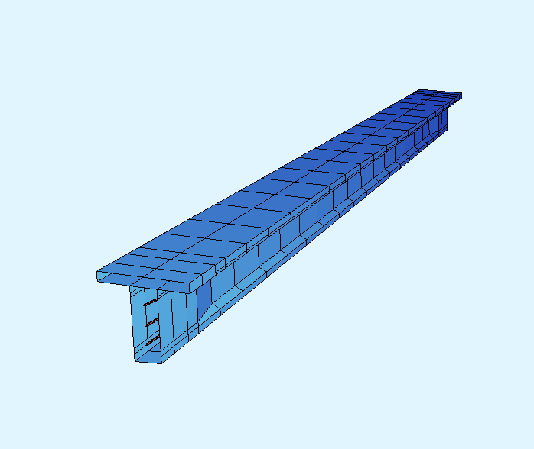

**Εικόνα 1.** Προσομοίωμα δοκού γέφυρας Κομψάτου

Για τον υπολογισμό των εντατικών μεγεθών, τους ελέγχους και την διαστασιολόγηση της ανωδομής σε φάση λειτουργίας χρησιμοποιείται προσομοίωμα εσχάρας γραμμικών στοιχείων με διάταξη και χαρακτηριστικά που προσεγγίζουν ικανοποιητικά τη συμπεριφορά της. Ο υπολογισμός των εντατικών μεγεθών, οι έλεγχοι και η διαστασιολόγηση της ανωδομής για τους δυσμενέστερους συνδυασμούς δράσεων (μόνιμα, κινητά, προένταση κλπ) γίνεται με το πρόγραμμα Η/Υ SOFISTIK v23. Κατά τον έλεγχο λαμβάνεται υπόψη η συνεισφορά τόσο του χάλυβα προεντάσεως (πριν και μετά τις απώλειες) όσο και του υπάρχοντος χαλαρού οπλισμού. Γίνεται έλεγχος για Οριακή Κατάσταση Αστοχίας και για Οριακή Κατάσταση Λειτουργικότητας. Ο έλεγχος των διατομών σε Οριακή Κατάσταση Αστοχίας περιλαμβάνει έλεγχο σε κάμψη και σε διάτμηση.

Να σημειωθεί ότι λόγω της μικρής διαφοροποίησης στην λοξότητα των φατνωμάτων επιλύθηκαν και ελέγχθηκαν δύο μοντέλα ανωδομής, με ορθή και λοξή εσχάρα δοκών.

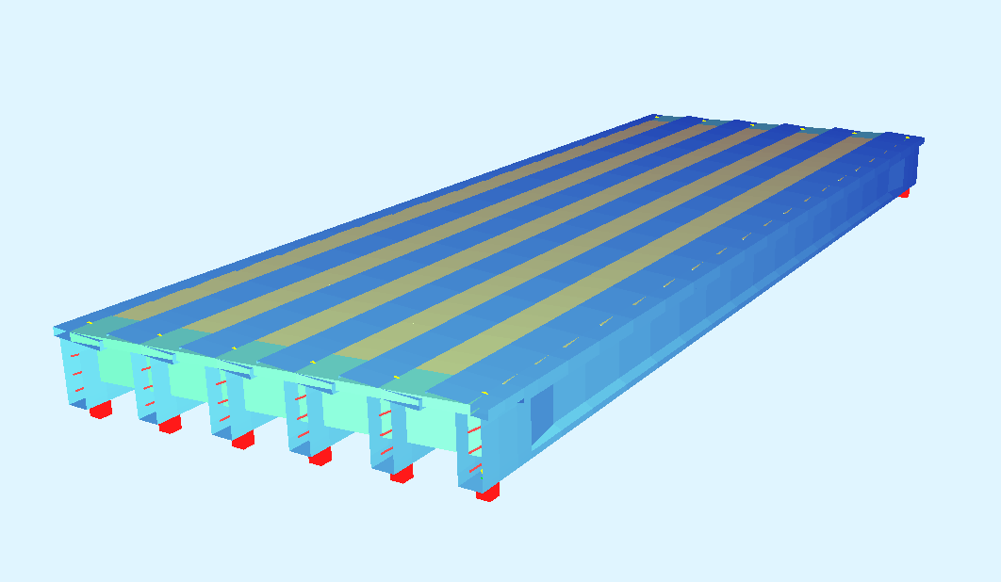

**Εικόνα 2.** Προσομοίωμα ανωδομής γέφυρας Κομψάτου

Για τον έλεγχο και την διαστασιολόγηση του συστήματος υποδομής και θεμελίωσης, προσομοιώνονται υποσύνολα το Δομικού Συστήματος της γέφυρας (ανωδομή, εφέδρανα, υποδομή, πάσσαλοι). Ο φορέας περιγράφεται μέσω του προγράμματος Η/Υ SOFISTIK v23, ως ένα χωρικό προσομοίωμα συνδυασμού γραμμικών (ανωδομή, πάσσαλοι) και επιφανειακών στοιχείων (μεσόβαθρα, ακρόβαθρα, κεφαλόδεσμοι, πτερύγια) που προσεγγίζει ικανοποιητικά την συμπεριφορά τους. Η αλληλεπίδραση του συστήματος πασσάλου – εδάφους περιγράφεται με την χρήση κατακόρυφων και οριζόντιων ελατηρίων για την προσομοίωση της αντίστασης αιχμής αλλά και τριβής αντίστοιχα. Οι τιμές των εδαφικών ιδιοτήτων παρέχονται από την εκπονηθείσα γεωτεχνική έρευνα η οποία παρατίθεται στο αντίστοιχο παράρτημα. Η ανάλυση του φορέα περιλαμβάνει όλες τις δράσεις επί της ανωδομής, των ακροβάθρων και των μεσοβάθρων.

Η διαστασιολόγηση των μεσοβάθρων, αλλά και ο έλεγχος των εφεδράνων, πραγματοποιείται επί ενός βασικού λεπτομερούς τρισδιάστατου προσομοιώματος σύμφωνα με την Εικόνα 3:

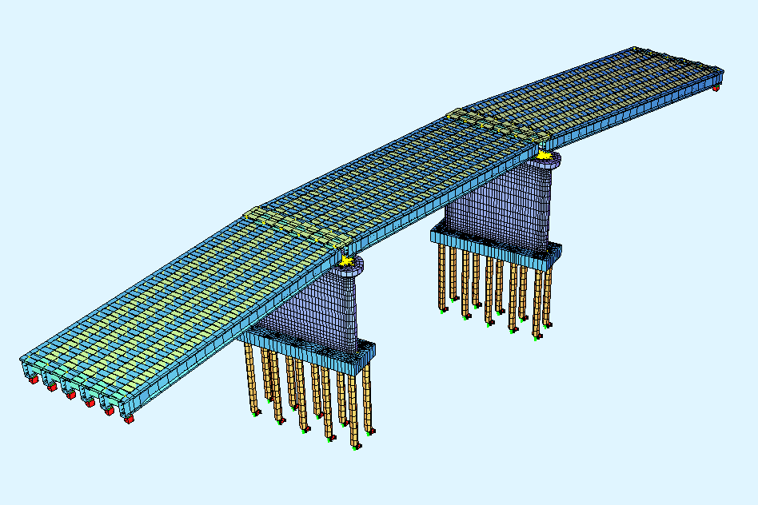

**Εικόνα 3.** Τρισδιάστατο προσομοίωμα φορέα γέφυρας Κομψάτου

Το βασικό προσομοίωμα περιλαμβάνει τις τρεις ανωδομές και τα δύο μεσόβαθρα με τους πασσάλους τους.

Στις θέσεις έδρασης στα ακρόβαθρα τοποθετούνται ελατήρια προσομοίωσης της δυσκαμψίας των ακροβάθρων, σε συνδυασμό με αυτά των εφεδράνων στις αντίστοιχες θέσεις. Τα ελατήρια αυτά προκύπτουν από τις μετακινήσεις μεμονωμένων μοντέλων των ακροβάθρων για μοναδιαίες δυνάμεις ανά διεύθυνση στην στάθμη των εφεδράνων.

Για την επίλυση των ακροβάθρων και των πασσάλων τους, επιλύονται τα μεμονωμένα μοντέλα τους με τις αντιδράσεις φορτίσεων στις θέσεις έδρασης των εφεδράνων, όπως αυτές προκύπτουν από την επίλυση του βασικού τρισδιάστατου μοντέλου. Τα μοντέλα αυτά ανά ακρόβαθρο παρουσιάζονται στις Εικόνες 4 και 5 αντίστοιχα.

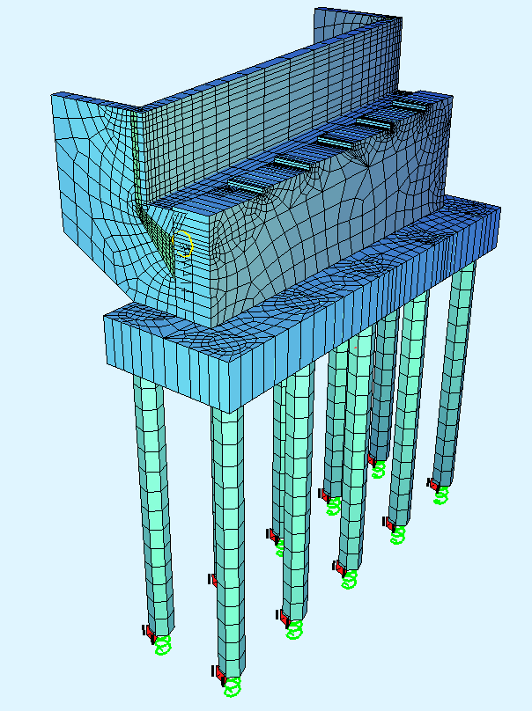

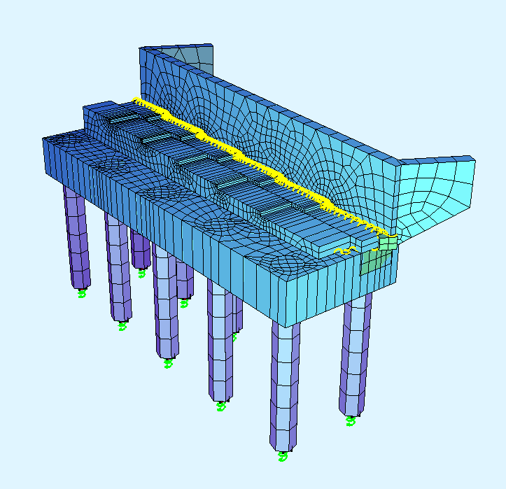 **Εικόνα 5.** Προσομοίωμα ΑΚ2

**Εικόνα 4.** Προσομοίωμα ΑΚ1

Σύμφωνα με τις Οδηγίες Αντισεισμικής Μελέτης Γεφυρών 2007 και τις Οδηγίες για Μελέτη Γεφυρών με Σεισμική Μόνωση (2007), ο σχεδιασμός πραγματοποιείται για τρεις διαφορετικές τιμές μέτρου διάτμησης του ελαστικού των εφεδράνων:

1. Οι στατικοί συνδυασμοί για την διαστασιολόγηση της υποδομής πραγματοποιείται με την παραδοχή μέτρου διάτμησης Gg=0.90MPa σύμφωνα με το ΕΝ 1337.

2. Για την διαστασιολόγηση της υποδομής υπό σεισμικές δράσεις το μέτρο διάτμησης του ελαστικού εφεδράνων λαμβάνεται Gbmin=1.26MPa.

3. Για την διαστασιολόγηση της υποδομής υπό σεισμικές δράσεις το μέτρο διάτμησης του ελαστικού εφεδράνων λαμβάνεται Gbmax=2.02MPa.

Λόγω της στήριξης του φορέα της ανωδομής στα βάθρα μέσω συνήθων ελαστομεταλλικών εφεδράνων και επειδή το μέγιστο της σεισμικής μετακίνησης προέρχεται από παραμορφώσεις στοιχείων που παραμένουν ελαστικά (ελαστομεταλλικά εφέδρανα), η συμπεριφορά του συστήματος θεωρείται ελαστική και χρησιμοποιείται συντελεστής μετελαστικής συμπεριφοράς qx = 1.0 / qy = 1.0 / qz = 1.0. Η σεισμική ανάλυση γίνεται με χρήση της δυναμικής φασματικής μεθόδου όπως περιγράφεται στις Οδηγίες για την Αντισεισμική Μελέτη Γεφυρών (Υ.ΠΕ.ΧΩ.Δ.Ε. 2007) και στις Οδηγίες για Μελέτη Γεφυρών με Σεισμική Μόνωση (Υ.ΠΕ.ΧΩ.Δ.Ε. 2007). Για το σκοπό αυτό χρησιμοποιείται το ελαστικό φάσμα σχεδιασμού του ΕΑΚ2000 και γίνεται η κατάλληλη προσομοίωση των εφεδράνων με ελατήρια στις τρεις διευθύνσεις. Οι ελαστικές σταθερές των ελατηρίων προκύπτουν από τα γεωμετρικά και τα μηχανικά χαρακτηριστικά των υλικών των εφεδράνων που δίνονται από τις προαναφερθείσες οδηγίες καθώς και από τον προμηθευτή.

Σεισμικά δεδομένα:

* Εδαφική επιτάχυνση (Κομοτηνή) α=0.16
* Συντελεστής σπουδαιότητας γΙ = 1.00
* Κατηγορία εδάφους Β (Τ1=0.15sec, Τ2=0.60sec)
* Συντελεστής θεμελίωσης θ=1.00
* Συντελεστής φασματικής ενίσχυσης βο=2.50
* Συντελεστής απόσβεσης η=1.00

Για την κατακόρυφη συνιστώσα επιπρόσθετα λαμβάνεται: Αν=0.9Α, Τ1= 0.05sec, T2=0.15sec και βο=3.0.

Θεωρήθηκε μάζα μονίμων αυτή του ιδίου βάρους, των πρόσθετων μόνιμων ανωδομής και μάζα κινητών το 20% του ομοιόμορφου φορτίου κυκλοφορίας της ανωδομής.

Επίσης θεωρήθηκε συμμετακινούμενη υδάτινη μάζα σύμφωνα με τις ΟΑΜΓ-DIN FB.

Η επαλληλία των ιδιομορφικών αποκρίσεων του φορέα γίνεται με τη μέθοδο CQC ενώ η επαλληλία των σεισμικών δράσεων ανά διεύθυνση λαμβάνεται υπόψη με τον κανόνα :

Ε1 = Εx + 0.3 Ey +0.3 Ez

E2 =0.3 Ex + Ey +0.3 Ez

E3 =0.3 Ex +0.3 Ey + Ez

Τα προκύπτοντα κατά τον τρόπο αυτό εντατικά μεγέθη θεωρείται ότι δρουν επί των χαρακτηριστικών διατομών με εναλλασσόμενο πρόσημο καθ’ όλους τους δυνατούς συνδυασμούς.

Οι διαστασιολογήσεις των χαρακτηριστικών διατομών και οι σχετικοί έλεγχοι τάσεων γίνονται μέσω του προγράμματος Η/Υ SOFISTIK v23.

## 3.2. ΚΑΝΟΝΙΣΜΟΙ

- DIN – Fachberichte 100 – Σκυρόδεμα.

- DIN – Fachberichte 101 – Δράσεις σε γέφυρες.

- DIN – Fachberichte 102 – Γέφυρες από σκυρόδεμα.

- DIN 1045-1 – Κατασκευές από άοπλο και οπλισμένο σκυρόδεμα – Διαστασιολόγηση και

εκτέλεση.

- DIN 1054:2003-1– έδαφος θεμελιώσεως – Επιτρεπόμενη φόρτιση εδάφους θεμελίωσης.

- DIN 4014 – Πάσσαλοι διάτρησης. Κατασκευή, διαστασιολόγηση και επιτρεπόμενη φόρτιση.

- Ευρωκώδικας 7 (ΕΝ 1997-1): Γεωτεχνικός σχεδιασμός.

- Υ.Α.31/3.12.04 και Εγκύκλιος 23/ΔΜΕΟ/ο/27.08.07.

- ΟΑΜΓ–FΒ 101÷104 Ιούνιος 2007. Οδηγίες για την Αντισεισμική Μελέτη Γεφυρών σε συνδυασμό με τα DIN – FB 101÷104.

- Οδηγίες για την εφαρμογή των κανονισμών DIN Fachberichte στην Ελλάδα/ ΥΠΕΧΩΔΕ Ιούνιος 2007

- DIN 4141 – Εφέδρανα

- ΕΝ 1337-1: Εφέδρανα

- Ελληνικός Αντισεισμικός Κανονισμός (Έκδοση 2000) / ΦΕΚ 2184Β/20.12.99

Όπως τροποποιήθηκε και συμπληρώθηκε με την Ε18/14.7.2003 (Δ17α/04/62/ΦΝ275) την

Ε26/2.9.03 (Δ17α/02/78/ΦΝ275).

- Ελληνικός Κανονισμός Ωπλισμένου Σκυροδέματος (ΕΚΩΣ 2000).

- Οδηγίες για Μελέτη Γεφυρών με Σεισμική Μόνωση (Υ.ΠΕ.ΧΩ.Δ.Ε. 2007).

- Οδηγίες Μελετών Οδικών Έργων (ΟΜΟΕ).

- Οδηγίες Σύνταξης Μελετών Έργων Οδοποιίας (ΟΣΜΕΟ).

- Κανονισμός Τεχνολογίας Σκυροδέματος 2016

- Κανονισμός Τεχνολογίας Χαλύβων Οπλισμού Σκυροδέματος 2008

## 3.3. ΦΟΡΤΙΣΕΙΣ ΑΝΩΔΟΜΗΣ

Οι φορτίσεις, σύμφωνα με το DIN FB-101, είναι:

3.3.1. Μόνιμα Φορτία (G)

* **Φορτίσεις LC 5010 - 5020 - 5030**→ Ίδιο βάρος φάσεων

Λαμβάνεται αυτόματα με γ=25ΚΝ/m3. Εφαρμόζεται στα groups 1-6 των κυρίων δοκών και 7-8 των εγκάρσιων δοκών. Το group 10 της προσομοίωσης της πλάκας θεωρείται αβαρές (υλικό Νο 7, C30/37 NW)

* **Φόρτιση LC 5012**→ Κινητά κατασκευής

Από NAD 6(13) → q=2.5KN/m2 . Μήκος επιρροής 2.54m

Εφαρμόζονται στα groups 1-6 των κυρίων δοκών, q=6.35KN/m

* **Φόρτιση LC 5032**→ Μόνιμα ανωδομής

Εφαρμόζονται στα groups 1-6 των κυρίων δοκών

α) οδοστρωσία υπολογίζονται:

Ασφαλτικά: ειδικό βάρος γ=24ΚΝ/m3

στρώσεις ασφαλτικού 5+5=10cm

24ΚΝ/m3x0.10=2.40ΚΝ/m2

Σκυρόδεμα κλίσεων: ειδικό βάρος γ=24ΚΝ/m3

ύψος h=0.05m , 24ΚΝ/m3x0.05=1.20ΚΝ/m2

Πρόσθετα από DINFB101, 4.10.1(1), g=0.5 ΚΝ/m2

β) Πεζοδρόμια

ειδικό βάρος γ=25ΚΝ/m3

εμβαδό αριστερά Α=1.05m2, 25ΚΝ/m3x1.05=26.25ΚΝ/m.

Ανηγμένο στα 2.25m = 11.67ΚΝ/m2

εμβαδό δεξιά Α=1.05m2, 25ΚΝ/m3x1.05=26.25ΚΝ/m.

Ανηγμένο στα 2.25m = 11.67ΚΝ/m2

γ) Στηθαία gστ=1.00 ΚΝ/m ανά πλευρά

δ) Κιγκλιδώματα πεζοδρομίου. gκτ=1.00 ΚΝ/m ανά πλευρά

* **Φορτίσεις LC 5011-5031**→ Προένταση σε δύο φάσεις

2 καλώδια 19Τ15 και 1 καλώδιο 17Τ15 ανά κύρια δοκό.

Εμβαδό καλωδίου: 26.41cm2 και 23.63cm2 αντίστοιχα

Φi / Φe σωλήνα: 90 / 96mm

Rmin: 7.5m

Χάλυβας: Υ1770S7 (fpo.1k / fpk , 1500 / 1700 MPa)

Όριο 0.85 fpo.1k: 3424 ΚΝ-19Τ15 / 3063ΚΝ–17Τ15

Ολίσθηση: 5mm

Μέτρο ελαστικότητας: 195000MPa

Φάσεις: 1η φάση, τάνυση των καλωδίων 2 και 3 (19Τ15)

2η φάση, τάνυση των καλωδίων 1 (17Τ15)

**Φορτίσεις LC 5015-5025-5035-5045**÷**49**→ Ερπυσμός, ξήρανση

και συρρίκνωση, χαλάρωση

Αφορά τα groups 1-6 των κυρίων δοκών.

α) ερπυσμός:

κατά DIN FB102, 3.1.5.5, σχήμα 3.119

θεωρείται υγρασία RH: 80%

κατηγορία αντοχής τσιμέντου: 42.5Ν

Ηλικία πρώτης φόρτισης: 28 μέρες

Από το διάγραμμα φ(oo,t)=1.80

β) ξήρανση και συρρίκνωση:

κατά DIN FB102, 3.1.5.5, σχήματα 3.120, 3.121

παραμόρφωση συρρίκνωσης: εcαs= -0.065 10-3

παραμόρφωση ξήρανσης: εcds= -0.310 10-3

συνολικά: εcsοο= -0.375 10-3

β) χαλάρωση χάλυβα προέντασης:

από διάγραμμα Ζilch/Rogge 2001, Beton Kalender 2002

αρχική τάση χωρίς απώλειες: ποσοστό 0.938 (μετά την ολίσθηση) άρα τάση 0.937x1275MPa = 1196MPa

Λόγος αρχική τάση/χαρακτηριστική αντοχή = 1196/1770 = 0.67

Από το διάγραμμα προκύπτει απώλεια χαλάρωσης για 1000h,2.0%

3.3.2. Μεταβλητά Φορτία (Q)

* **Φόρτιση LC 5012**→ Κινητά κατασκευής

Από NAD 6(13) → q=2.5KN/m2 . Μήκος επιρροής 2.4m

Εφαρμόζονται στα groups 1-6 των κυρίων δοκών, q=6.00KN/m

* **Φόρτιση LC 120**→ Ομοιόμορφη θερμοκρασιακή μεταβολή - καλοκαίρι.

Θερμοκρασιακές Δράσεις DIN FB101/FB102/Οδηγίες ΥΠΕΧΩΔΕ

Για την Ελλάδα και γέφυρες από σκυρόδεμα ισχύει: (σχετικό με DIN FB101, 6.3.1.3.1)

Te,max=Tmax , Τmax,50 = +40°C (Κομοτηνή)

Άρα Te,max=40°C

Αναγωγή υψομέτρου (50m)

Για Tmax, -1°C για κάθε 100m υψομετρικής διαφοράς →

ΔTmax= 0°C

Άρα T’e,max=40°C

Θερμοκρασία κατασκευής του έργου Το= +15°C

Άρα ΔΤΝ,pos= T’e,max - To → ΔΤΝ,pos = +25 °C

* **Φόρτιση LC 121**→ Ομοιόμορφη θερμοκρασιακή μεταβολή - χειμώνας.

Θερμοκρασιακές Δράσεις DIN FB101/FB102/Οδηγίες ΥΠΕΧΩΔΕ

Για την Ελλάδα και γέφυρες από σκυρόδεμα ισχύει: (σχετικό με DIN FB101, 6.3.1.3.1)

Te,min=Tmin+7 , Τmin,50 = -20°C (Κομοτηνή)

Άρα Te,min=-13°C

Αναγωγή υψομέτρου (50m)

Για Tmin, -0.5°C για κάθε 100m υψομετρικής διαφοράς →

ΔTmin= 0°C

Άρα T’e,min=-13°C

Θερμοκρασία κατασκευής του έργου Το=15°C

Άρα ΔΤΝ,neg= T’e,min - To → ΔΤΝ,neg = -28 °C ~ -30 °C

* **Φορτίσεις LC 122**→Γραμμική διαφορά θερμοκρασίας-άνω ίνα θερμότερη.

Καθ’ ύψος θερμοκρασιακή διαφορά γραμμικά μεταβαλλόμενη

Για οδογέφυρες με πλακοδοκούς ισχύει:

ΔΤM,pos = +15°C x Ksur

Για επικάλυψη άνω στάθμης φορέα 0.2m προκύπτει Ksur=0.30 από πιν.6.2.

Άρα ΔΤM,pos = +15°C x 0.3 → ΔΤΜ,pos = +4.5°C

* **Φορτίσεις LC123**→Γραμμική διαφορά θερμοκρασίας-κάτω ίνα θερμότερη.

Καθ’ ύψος θερμοκρασιακή διαφορά γραμμικά μεταβαλλόμενη

Για οδογέφυρες με πλακοδοκούς ισχύει:

ΔΤM,neg = -8°C x Ksur

Ksur=1.00 από πιν. 6.2.

Άρα ΔΤM,neg = -8°C

* **Φορτίσεις 151÷ 158**→Επαλληλία θερμοκρασιακών δράσεων(DIN FB101, V, 6.3.1.5).

Ενδιάμεσοι συνδυασμοί φορτίσεων: ΔΤM +ωΔTN

ΔΤΝ +ωΔTM

* **Φόρτιση LC 175** → Φορτία από τροχοπέδηση / εκκίνηση

Qlk=0.6 αQ1 (2Q1k)+0.10 *αq1*q1k*wl*L 360 aQ1≤ Qlk ≤ 900.00KN

Qlk= 300.00KN

αQ1=0.8

q1k=9.00KN/m2  → Qlk=0.6*0.8*(2*300)+0.10*9.0*3.0*37.9=391KN

wl=3.00m

L=38.0m

αq1=1.0

Είναι 360*0.8=288 ≤ 391 ≤ 900.00

Ανοιγμένο στο μήκος της γέφυρας προκύπτει γραμμικό φορτίο qlk=10.3 KN/m

3.00m

10.3 KN/m

* **Φορτίσεις LC 130-131**→Ανεμοφόρτιση χωρίς κυκλοφορία(DIN FB101, Ν).

w = qref x c’’e(ze) x cd x cfx

qref = ρ/2 x v2ref

από οδηγίες ΥΠΕΧΩΔΕ vref=27 Km/h , άρα qref = 0.455 KN/m2

c’’e(ze) = 2.8 , για ze = 8.8m < 20m και κατηγορία εδάφους ΙΙ.

cd = 0.95 , δυναμικός συντελεστής

cfx = 0.85 x cfx,o

για b/d=15.5/3.83 = 4.05<5 → cfx,o=1.30 , άρα cfx = 1.11

άρα w = 0.455 x 2.8 x 0.95 x 1.11 → w=1.34 KN/m2 και για ύψος 3.83m (με στηθαίο),

w=5.13 KN/m

* **Φορτίσεις LC 132 - 133** → Ανεμοφόρτιση με κυκλοφορία (DIN FB101, Ν)

w = qref x c’’e(ze) x cd x cfx

qref = ρ/2 x v2ref

από οδηγίες ΥΠΕΧΩΔΕ vref=27 Km/h , άρα qref = 0.455 KN/m2

c’’e(ze) = 2.8 , για ze = 8.8m < 20m και κατηγορία εδάφους ΙΙ.

cd = 0.95 , δυναμικός συντελεστής

cfx = 0.70 x cfx,o

για b/d=15.5/5.83= 2.65<4 → cfx,o=1.67 , άρα cfx = 1.17

άρα w = 0.455 x 2.8 x 0.95 x 1.17 → w=1.42 KN/m2 και για ύψος 5.83m (3.83m+2m),

w=8.3 KN/m.

* **Φορτίσεις LC 201÷214**→Περιβάλλουσα φορτίων διπλού άξονα – Μοντέλο φόρτισης1

Πλάτος ανωδομής w=11.00m (κατάστρωμα)

Άρα για 6m < w , πλάτος υπολογιζόμενης λωρίδας wl = 3m και αριθμός υπολογιζόμενων λωρίδων n1 = w/3 = 3. Πλάτος υπόλοιπης επιφάνειας w - 3n1 = 2.00m

Κύρια τροχιά: Q1k = 300 KN , αQ1=0.80

Δευτερεύουσα τροχιά: Q2k = 200 KN , αQ2=0.80

Αποτύπωμα τροχού: 0.40m x 0.40m κατανομή σημειακού φορτίου

Κατανομή σημειακού φορτίου στο μέσον της πλάκας ,πλάτος 1m.(πάχος 0.20+0.20/2)

* **Φορτίσεις LC 251 ÷ 264** → Περιβάλλουσα ομοιόμορφου φορτίου κυκλοφορίας (UDL)

Φορτίσεις LC 200 και 300 ανάλογα της κύριας λωρίδας

Κύρια τροχιά: αq1*q1k=9KN/m2

Δευτερεύουσα τροχιά: αq2*q2k=2.5KN/m2

Υπόλοιπες τροχιές: αq3*q3k=2.5KN/m2

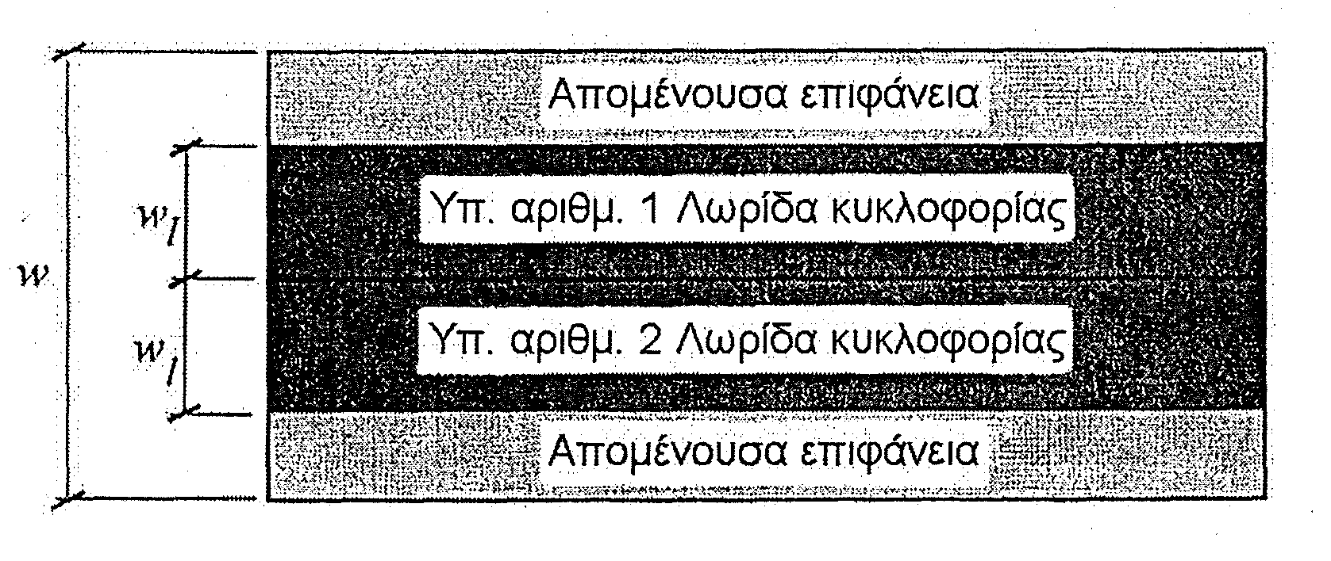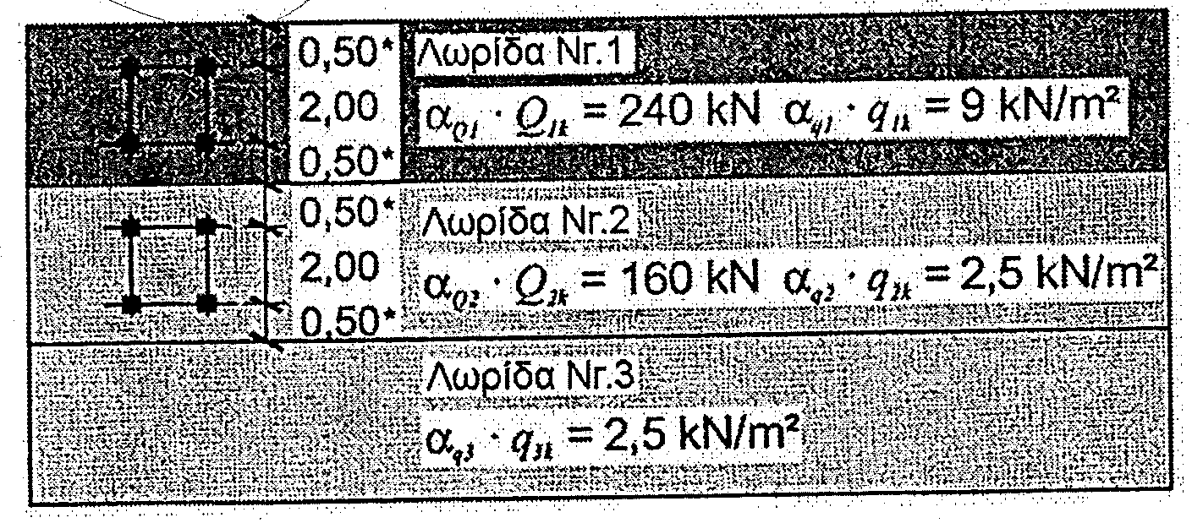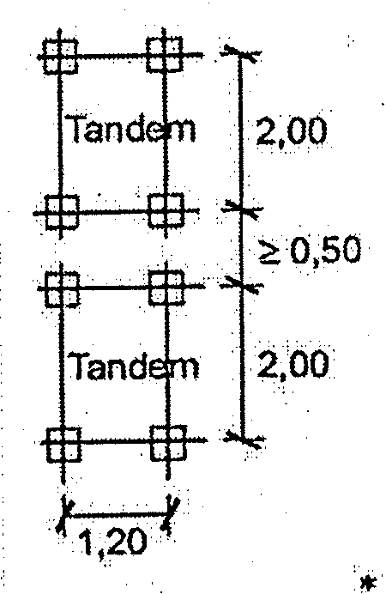

**Φορτίσεις LC 301 ÷ 314** → Περιβάλλουσα φορτίου κόπωσης - Μοντέλο φόρτισης 3

Τέσσερις άξονες με φορτίο 120ΚΝ ανά άξονα.

Εφαρμόζεται μόνο σε μία λωρίδα.

1.20m

1.20m

6.00m

2.00 m

**Παρατήρηση:** Τα φορτία κυκλοφορίας των Μοντέλων 1 και 3 εφαρμόζονται στο φορέα και υπολογίζονται οι περιβάλλουσες των εντατικών μεγεθών για κίνηση των αντίστοιχων συρμών σε τροχιές οριζόμενες από τον χρήστη.

* **Φορτίσεις LC 140 - 141** → Κινητά πεζοδρομίου αριστερά-δεξιά

Προβλέπεται η φόρτιση μόνο της επιφάνειας των πεζοδρομίων (του ενός ή και των δύο, ότι είναι δυσμενέστερο) με την χαρακτηριστική τιμή κινητού πεζοδρομίων (DIN FB 101 5.3.2.1.(3))

qfk= 5.0 KN/m2.

Τα φορτία αυτά δεν συνυπάρχουν με άλλα κινητά φορτία.

(Να σημειωθεί ότι όταν ασκούνται τα φορτία του Μοντέλου 1 φορτίζονται και τα πεζοδρόμια με qfk= 2.50 KN/m2, όπως και οι υπολειπόμενες λωρίδες του καταστρώματος)

* **Φόρτιση LC 160** → Όχημα στο πεζοδρόμιο (DIN FB101 , 4.7.3.1(3)) - Τυχηματικό

Το φορτίο του άξονα θα ασκηθεί στο μέσον της γέφυρας και δεν συνυπάρχει με άλλα φορτία κυκλοφορίας. Ασκείται σε θέση 1.30m εσωτερικά στο πεζοδρόμιο.

0.40m

0.40m

0.40m

0.40m

2.00m

Φορτίο αQ2*Q2k=0.80*200=160 KN /άξονα, άρα ανά τροχό 80 ΚΝ και στην επιφάνεια κατανομής 0.40m x 0.40m προκύπτει φορτίο:

500ΚΝ/m2

500ΚΝ/m2

* **Φόρτιση LC 161** → Φορτίο πρόσκρουσης στο κράσπεδο (DIN FΒ 101 4.7.3.2)

0.75 αQ1 Q1k = 180KN κατακόρυφο

100 ΚΝ οριζόντιο σε ύψος 0.10m

Άρα, σε ένα μήκος 0.50m στο μέσον της γέφυρας (επιλογή επί το δυσμενέστερο), ασκούνται τα παρακάτω φορτία:

360 ΚΝ/m =0.75αQ1Q1k

200 ΚΝ/m

20 ΚΝm/m

* **Φόρτιση LC 162** → Φορτίο πρόσκρουσης στο στηθαίο ασφαλείας (DIN FΒ 101 4.7.3.3)

0.50 αQ1 Q1k = 120KN κατακόρυφο

100 ΚΝ οριζόντιο σε ύψος 1.0m

Άρα, σε ένα μήκος 0.50m στο μέσον της γέφυρας (επιλογή επί το δυσμενέστερο), ασκούνται τα παρακάτω φορτία:

240 ΚΝ/m

200 ΚΝ/m

200 ΚΝm/m

Άρα, σε ένα μήκος 0.50m στο μέσον της γέφυρας (επιλογή επί το δυσμενέστερο), ασκούνται τα παρακάτω φορτία:

160 ΚΝ/m

200 ΚΝ/m

200 ΚΝm/m

## 3.4. ΦΟΡΤΙΣΕΙΣ ΤΡΙΣΔΙΑΣΤΑΤΟΥ ΠΡΟΣΟΜΟΙΩΜΑΤΟΣ

3.4.1. Μόνιμα Φορτία (G)

1. ΙΔΙΟ ΒΑΡΟΣ : LC1

Λαμβάνεται αυτόματα με γ=25ΚΝ/m3

Εφαρμόζεται στα groups κυρίων δοκών και διαδοκίδων 1 έως 6, και 7 έως 8, όπως και στα εγκάρσια μέλη προσομοίωσης της πλάκας συνέχειας 11. στα groups επιφανειακών στοιχείων ακροβάθρων 40 έως 45 και μεσοβάθρων 50 έως 52 και 59, (υλικά 1, 4, 6, 8, 10).

Τα υπόλοιπα groups, προσομοίωσης εγκάρσιας διεύθυνσης πλακών ανωδομής 9 , πλακών συνέχειας 10, άκαμπτων περιοχών ακροβάθρων 46, πασσάλων ακροβάθρων 46 και πασσάλων μεσοβάθρων 54, θεωρούνται αβαρή (υλικά 5, 7, 9, 11, 20).

2. ΜΟΝΙΜΑ ΑΝΩΔΟΜΗΣ : LC2

Όπως στην ανωδομή: σκυρόδεμα κλίσεων, ασφαλτικά, μόνωση, ανοχή επικάλυψης, πεζοδρόμια, στηθαία, κιγκλιδώματα. Επιπρόσθετα φορτία στα πτερύγια λόγω πεζοδρομίων (γ=25ΚΝ/m3):

Π1 / Π3: 19 KN/m, Π2/Π4: 27ΚΝ/m

3. ΠΡΟΕΝΤΑΣΗ : LC3

Όπως στην ανωδομή 2x19Τ15 και 1x17T15 ανά δοκό, προένταση κατά DIN FΒ-102. Συνολικά 3x6 x3=54 τένοντες.

4. ΕΡΠΥΣΜΟΣ, ΣΥΣΤΟΛΗ ΞΗΡΑΝΣΗΣ, ΧΑΛΑΡΩΣΗ : LC4

Όπως στην ανωδομή, αφορά τις κύριες δοκούς.

5. ΦΟΡΤΙΟ ΕΠΙΧΩΣΗΣ : LC5

Εφαρμόζεται επί του κεφαλοδέσμου του ΑΚ1 λόγω γεωμετρίας.

Ειδικό βάρος γαιών γ=20ΚΝ/m3 (επίχωμα), ύψος ανάντη των βάθρων Η=6.45 έως 7.25m. Στην παρειά προς τον κορμό το ύψος ελαττώνεται σε Η=1.30 έως 2.10m. Άρα:

g=129 - 145KN/m2

g=26 - 42KN/m2

6. ΩΘΗΣΕΙΣ ΓΑΙΩΝ : LC6

Επίχωμα φ=30ο ,c=o, δ=0, γ=20ΚΝ/m3, συντελεστής ουδέτερων ωθήσεων Κo=0.50, συντελεστής ενεργητικών ωθήσεων Κα=0.33.

AK1:

Σώμα βάθρου

(ουδέτερες ωθήσεις)

89.5-81.5ΚΝ/m2

Πτερύγια

(ενεργητικές ωθήσεις)

48ΚΝ/m2

8.15-8.95m

AK2:

Σώμα βάθρου

(ουδέτερες ωθήσεις)

47.5-55.5ΚΝ/m2

Πτερύγια

(ενεργητικές ωθήσεις)

25ΚΝ/m2

4.75-5.55m

3.4.2. Μεταβλητά Φορτία (Q)

1. ΟΜΟΙΟΜΟΡΦΗ ΘΕΡΜΟΚΡΑΣΙΑΚΗ ΜΕΤΑΒΟΛΗ - ΚΑΛΟΚΑΙΡΙ LC 20

Όπως στην ανωδομή.

Εφαρμόζεται στα μέλη της ανωδομής groups 1÷ 6

ΔΤN pos = +25 ºC

2. ΟΜΟΙΟΜΟΡΦΗ ΘΕΡΜΟΚΡΑΣΙΑΚΗ ΜΕΤΑΒΟΛΗ - ΧΕΙΜΩΝΑΣ LC 21

Όπως στην ανωδομή.

Εφαρμόζεται στα μέλη της ανωδομής groups 1÷ 6

ΔΤN neg = - 28 ºC

3. ΔΙΑΦΟΡΑ ΘΕΡΜΟΚΡΑΣΙΑΣ ΑΝΩ ΚΑΙ ΚΑΤΩ ΙΝΑΣ – ΑΝΩ ΘΕΡΜΟΤΕΡΗ LC 22

Όπως στην ανωδομή.

Εφαρμόζεται στα μέλη της ανωδομής groups 1 ÷ 6

ΔΤM pos = +4.5 ºC

4. ΔΙΑΦΟΡΑ ΘΕΡΜΟΚΡΑΣΙΑΣ ΑΝΩ ΚΑΙ ΚΑΤΩ ΙΝΑΣ – ΚΑΤΩ ΘΕΡΜΟΤΕΡΗ LC 23

Όπως στην ανωδομή.

Εφαρμόζεται στα μέλη της ανωδομής groups 1 ÷ 6

ΔΤM neg = - 8 ºC

Τα παραπάνω φορτία θερμοκρασίας συνδυάζονται κατά DIN FB 101,V, § 6.3.1.5. και προκύπτουν οι 8 περιπτώσεις φορτίσεων LC 51 ÷ 58.

5. ΑΝΕΜΟΣ ΧΩΡΙΣ ΚΥΚΛΟΦΟΡΙΑ LC 30/31

Όπως στην ανωδομή.

Εφαρμόζεται στα groups 1 ή 6

w = 5.13 KN/m. Εξετάστηκε επί το δυσμενέστερο και η τιμή 9.60 ΚΝ/m που προκύπτει από την υψηλότερη ταχύτητα του εθνικού κειμένου εφαρμογής λόγω ιδιομορφίας της περιοχής.

Καθ’ ύψος των μεσοβάθρων από Πιν Ν1,

B=15.60m μήκος κορμού

D=1.60m πάχος κορμού b/d= 9.75 > 5 -> w=1.20 KN/m2

r/d=0.8/1.6=0.5 > 0.2 -> μείωση 50% = 1.20x1.60x50% -> wh= 1.00KN/m.

6. ΑΝΕΜΟΣ ΜΕ ΚΥΚΛΟΦΟΡΙΑ LC 32/33

Όπως στην ανωδομή.

Εφαρμόζεται στα groups 1 ή 6

w = 8.30 KN/m. Εξετάστηκε επί το δυσμενέστερο και η τιμή 9.50 ΚΝ/m που προκύπτει από την υψηλότερη ταχύτητα του εθνικού κειμένου εφαρμογής λόγω ιδιομορφίας της περιοχής.

Καθ’ ύψος των μεσοβάθρων προκύπτει σε αναλογία με τα προηγούμενα wh=0.75ΚΝ/m.

7. ΦΟΡΤΙΟ ΤΡΟΧΟΠΕΔΗΣΗΣ LC 75

Όπως στην ανωδομή.

Εφαρμόζεται μόνο γραμμικά στην κύρια λωρίδα

q = 10.3 KN/m

8. ΦΟΡΤΙΟ ΤΡΟΧΟΠΕΔΗΣΗΣ ΣΤΟ ΕΠΙΧΩΜΑ LC 34/35 DIN FB 101 § 4.9.2.

Εφαρμόζεται μόνο γραμμικά στην κύρια λωρίδα

q = 10.60 KN/m

Διαμήκες φορτίο στο θωράκιο 0.6∙αqi∙Qik=0.6∙0.8∙300=144KN

**PΤΡ = 80 KN/m**

**PΤΡ = 48 KN/m**

**qΤΡ = 21.8 KN/m**

Θεωρείται κατανεμημένο στα 3m κύριας λωρίδας.

Λοξό μήκος ΑΚ1: 3.00m , ΑΚ2: 3.35m

Άρα γραμμικό φορτίο στην κύρια λωρίδα

AK1: qτρ=48KN/m , AK2: qτρ=43KN/m

Ταυτόχρονα δρα και το φορτίο του κύριου άξονα αqi∙Qik=0.8∙300=240

Λοξό μήκος ΑΚ1: 3.00m , ΑΚ2: 3.35m

Άρα γραμμικό φορτίο στην κύρια λωρίδα

AK1: qτρ=80KN/m , AK2: qτρ=72KN/m

Οι φορτίσεις 34,35 αντιστοιχούν σε ακραία και μεσαία θέση της κύριας λωρίδας και είναι αμοιβαία αποκλειόμενες.

9. ΦΟΡΤΙΟ ΚΥΚΛΟΦΟΡΙΑΣ – ΜΟΝΤΕΛΟ ΦΟΡΤΙΣΗΣ 1

Όπως στην ανωδομή.

Οι περιβάλλουσες για το Τ-S αποθηκεύονται στις φορτίσεις LC 201÷349.

Για το UDL ισχύουν οι φορτίσεις LC 350÷364 και LC 375÷376.

10. ΦΟΡΤΙΟ ΩΘΗΣΕΩΝ ΑΠΟ ΚΥΚΛΟΦΟΡΙΑ ΣΤΟ ΕΠΙΧΩΜΑ, DIN FB 101 § 4.9.1, LC 36/37

* *Κύρια λωρίδα*, φορτίο ΤS: 2∙αq1∙Q1k=2 ∙ 0.8 ∙ 300=480KN

Επιφάνεια κατανομής 3m ∙ 5m = 15m2

άρα κατανεμημένο φορτίο 32ΚΝ/m2

και φορτίο UDL: 9 ΚΝ/m2 συνεπώς συνολικό φορτίο 41 ΚΝ/m2

* *Δευτερεύουσα λωρίδα*, φορτίο ΤS: 2∙αq2∙Q2k=2 ∙ 0.8 ∙ 200=320KN

Επιφάνεια κατανομής 3m ∙ 5m = 15m2

άρα κατανεμημένο φορτίο 21.5ΚΝ/m2

και φορτίο UDL: 2.5 ΚΝ/m2  συνεπώς συνολικό φορτίο 24.00 ΚΝ/m2

Τα φορτία αυτά κατανέμονται υπό γωνία 30º.

Σύμφωνα και με ΟΜΟΕ:

μεσαία θέση:

16.00m AK1 / 12.10m AK2

10.00m AK1

8.00m AK2

**1η**

**2η**

κάτοψη

**1η**

**2η**

όψη

13.7KN/m2AK1

13.7KN/m2AK2

2.6 KN/m2AK1

4.2 KN/m2AK2

τομή 1-1

**ΚΑΤΟΨΗ**

τομή 2-2

**ΚΑΤΟΨΗ**

16.00m AK1 / 12.10m AK2

8.00KN/m2AK1

8.00KN/m2AK2

1.5 KN/m2AK1

2.5 KN/m2AK2

ακραία θέση:

τομή 1-1

**ΚΑΤΟΨΗ**

11.00m ΑΚ1 / 9.00m AK2

11.00m ΑΚ1 / 9.00m AK2

**1η**

**2η**

κάτοψη

**1η**

**2η**

όψη

τομή 2-2

**ΚΑΤΟΨΗ**

10.00m AK1

8.00m AK2

13.7KN/m2AK1

13.7KN/m2AK2

3.7 KN/m2AK1

5.6 KN/m2AK2

8.00KN/m2AK1

8.00KN/m2AK2

2.2 KN/m2AK1

3.3 KN/m2AK2

11. ΦΥΓΟΚΕΝΤΡΙΚΑ ΦΟΡΤΙΑ DIN FB-101 4.4.2, LC 45-50

Το φορτίο δρα ακτινικά, εγκάρσια στην διαμήκη διεύθυνση στο ύψος του οδοστρώματος. Από Πιν 4.3 για R=250m (καμπύλη οδοποιίας):

Qtk= 40 Qv/R

Όπου Qv=ΣαQi+2Qik = 0.8x2x300+0x8*2x200 ->Qv=800KN

Άρα Qtk = 128kN

Εφαρμόζεται στους άξονες στήριξης σαν γραμμικό φορτίο.

Με θεώρηση μήκους εφαρμογής το πλάτος 2 λωρίδων b=2x3 = 6m, προκύπτει qtk=21.3 KN/m.

Οι φορτίσεις είναι μεταξύ τους αμοιβαία αποκλειόμενες.

3.4.3. Τυχηματικά Φορτία (Α)

1. ΟΧΗΜΑ ΣΤΟ ΠΕΖΟΔΡΟΜΙΟ LC 60

Όπως στην ανωδομή.

Εφαρμόζεται στα μέλη της ανωδομής groups 1 ÷ 6, στο μέσο της γέφυρας.

2. ΦΟΡΤΙΟ ΠΡΟΣΚΡΟΥΣΗΣ ΣΤΟ ΚΡΑΣΠΕΔΟ LC 61

Όπως στην ανωδομή.

Εφαρμόζεται στα μέλη της ανωδομής groups 1 ÷ 6, στο μέσο της γέφυρας.

3. ΦΟΡΤΙΟ ΠΡΟΣΚΡΟΥΣΗΣ ΣΤΟ ΣΤΗΘΑΙΟ ΑΣΦΑΛΕΙΑΣ LC 62

Όπως στην ανωδομή.

Εφαρμόζεται στα μέλη της ανωδομής groups 1 ÷ 6, στο μέσο της γέφυρας.

3.4.4. Ειδικά Φορτία – Σεισμός (Ε)

1. ΟΜΟΙΟΜΟΡΦΟ ΚΙΝΗΤΟ ΣΕΣΜΙΚΩΝ ΣΥΝΔΥΑΣΜΩΝ Ε 37/77 2.6.2. (1) LC 90



Πλάτος καταστρώματος: Β=15.0 m (15.50m - 2x0.25m)

Μήκος καταστρώματος: L=114 m (από αρμό σε αρμό)

Άρα p=4.3 ΚΝ/m2.

Συντελεστής συνδυασμού ψ2=0.20 για οδογέφυρες.

2. ΑΥΞΗΣΗ ΩΘΗΣΕΩΝ ΓΑΙΩΝ ΛΟΓΩ ΣΕΙΣΜΟΥ ΚΑΤΑ Χ, ΟΑΜΓ-FB, LC91

Θεωρούνται οι φορτίσεις για πρακτικώς αμετακίνητους τοίχους u/H<0.05%

Πρόσθετη ώθηση λόγω σεισμού στον κορμό:

ΔPd,o

80ΚΝ/m2

AK1 8.65m

AK2 5.25m

ΔPd,u

80ΚΝ/m2

Στέψη: ΔPd,o=1.5 α γ Η

Βάση: ΔPd,u=0.5 α γ Η

α=0.16 (ζώνη Ι), γ=20ΚΝ/m3

AK1: Hm=8.65m AK2: Hm=5.25m

ΔPd,o= 41.5 KN/m2 ΔPd,o= 25.0 KN/m2

ΔPd,u= 21.0 KN/m2 ΔPd,u= 13.0 KN/m2

3. ΑΥΞΗΣΗ ΩΘΗΣΕΩΝ ΓΑΙΩΝ ΛΟΓΩ ΣΕΙΣΜΟΥ ΚΑΤΑ Y ΟΑΜΓ-FB LC92

Στα πτερύγια θεωρούνται φορτίσεις για περιορισμένως εύκαμπτους τοίχους: 0.05% < u/H < 0.1%.

Πρόσθετη ώθηση λόγω σεισμού στα πτερυγία: ΔPd=0.75 α γ Η

ΔPd

80ΚΝ/m2

Π1 7.15m / Π2 6.35m

Π3 3.75m / Π4 2.95m

α=0.16 (ζώνη Ι), γ=20ΚΝ/m3

AK1: Π1: H=7.15m Π2: H=6.35m

ΔPd= 17.0 KN/m2 ΔPd= 15.0 KN/m2

AK2: Π3: H=3.75m Π2: H=2.95m

ΔPd= 2.95 KN/m2 ΔPd= 7.0 KN/m2

4.ΠΡΟΣΘΕΤΗ ΣΥΜΜΕΤΑΚΙΝΟΥΜΕΝΗ ΥΔΑΤΙΝΗ ΜΑΖΑ ΟΑΜΓ-FB LC95/96

Στα Παράρτημα Β των ΟΑΜΓ-FB προβλέπεται η θεώρηση μιας πρόσθετης συμμετακινούμενης διανεμημένης μάζας για την περίπτωση του σεισμού.

Η μάζα θεωρείται στην κάτω περιοχή του μεσοβάθρου Μ2 (βαθεία κοίτη). Θεωρείται στάθμη ύδατος κατά την φάση του σεισμού 1.00m.

* Σεισμός κατά Υ, LC 96

x=16.70m αx=8.35m αy/αx = 0.096 -> k= 2.24

y= 1.60m αy=0.80m

και Μ= k ρ π αy2 = 2.24 x 1000 x π x 0.802 -> 4504kgr/m ή

M= 45ΚΝ/m γραμμικό φορτίο σε ύψος 1.00m.

* Σεισμός κατά X, LC 95

x= 1.60m αx=0.80m αy/αx = 9.75 -> k= 1.14

y= 16.70m αy=8.35m

και Μ= k ρ π αy2 = 1.14 x 1000 x π x 8.352 -> 249705kgr/m ή

M= 150ΚΝ/m2 επιφανειακό φορτίο για ύψος 1.00m.5. ΣΕΙΣΜΙΚΑ ΔΕΔΟΜΕΝΑ

* Από γεωτεχνική μελέτη:

Έδαφος κατηγορίας σεισμικής επικινδυνότητας: Β

Σεισμική επιτάχυνση: για κατηγορία Ι, α=0.16 και Α=0.16g

* Φάσμα σχεδιασμού:

Σύμφωνα με ΟΜΓΣΜ/07: Χρησιμοποιείται το ελαστικό φάσμα του ΕΑΚ 2000,

Παράρτημα Α-1

α) Οριζόντιες συνιστώσες (x,y)

T1=0.15

T2=0.60

A=0.16g

γΙ=1.0 (ΟΑΜΓ/07)

βο=2.5

η=1

q=1

Για Τ>ΤD=2.5 sec, 

α) Κατακόρυφη συνιστώσα

T1=0.05

T2=0.15

Av=0.9∙A=0.9∙0.16∙g=0.144g

γΙ=1.0 (ΟΑΜΓ/07)

βοv=3.0

η=1

qv=1

Για Τ>ΤDv=1.0 sec, 

* Μάζες:

Οι μάζες προκύπτουν από τις φορτίσεις

LC 1: Ιδιο βάρος

LC 2: Μόνιμα ανωδομής

LC 5: Επίχωση

ψ2 LC 90: Ομοιόμορφο κινητό σεισμικού συνδυασμού, όπου ψ2=0.20

LC95 / 96: Συμμετακινούμενη υδάτινη μάζα κατά Χ και Υ αντίστοιχα.

## 3.5 ΣΥΝΔΥΑΣΜΟΙ ΦΟΡΤΙΣΕΩΝ

Γίνονται έλεγχοι σε κατάσταση λειτουργίας και έλεγχοι αστοχίας από κάμψη και διάτμηση με επαλληλίες φορτίσεων από μόνιμα και κινητά φορτία, αυτεντάσεις, θερμοκρασιακές μεταβολές κλπ.

Σε κάθε περίπτωση, οι απαιτούμενοι συνδυασμοί υλοποιούνται σύμφωνα με τους DIN FB-101 (ομάδες φόρτισης gr1, gr2 και gr3), και την Εγκύκλιο Ε37/07 του Υ.ΠΕ.ΧΩ.ΔΕ. Λαμβάνονται υπόψη οι

* Οριακή Κατάσταση Λειτουργικότητας

α) Χαρακτηριστικός (σπάνιος) συνδυασμός



β) Συχνός συνδυασμός



γ) Οιονεί μόνιμος συνδυασμός



δ) Μη συχνός συνδυασμός



* Οριακή Κατάσταση Αστοχίας

α) Διαστασιολόγηση μόνιμων και παροδικών καταστάσεων για έλεγχο της αστοχίας όταν δεν αναφέρεται σε κόπωση υλικού:



β) Διαστασιολόγηση τυχηματικών καταστάσεων:



Γ) Συνδυασμοί για διαστασιολόγηση καταστάσεων με σεισμό.

(Εφαρμόζεται ο Συνδυασμός των ΟΑΜΓ-FB)



ΣΥΜΒΟΛΑ

 «σε συνδυασμό με»

 άθροισμα λόγω φορτίων

 Χαρακτηριστική τιμή μόνιμης δράσης

 Χαρακτηριστική τιμή δύναμης προέντασης

 Χαρακτηριστική τιμή δεσπόζουσας μεταβλητής δράσης

 Χαρακτηριστική τιμή μη δεσπόζουσας μεταβλητής δράσης

 Τιμή σχεδιασμού τυχηματικής δράσης

 Μερικός συντελεστής ασφαλείας της μόνιμης δράσης 

 Μερικός συντελεστής ασφαλείας της μόνιμης δράσης  για τυχηματικές καταστάσεις

 Μερικός συντελεστής ασφαλείας της δράσης λόγω προέντασης

 Μερικός συντελεστής ασφαλείας της δράσης λόγω προέντασης για τυχηματικές καταστάσεις

 Μερικός συντελεστής ασφαλείας για την μεταβλητή δράση 

 Συντελεστής σπουδαιότητας (για σεισμό)

 Συντελεστές συνδυασμού

## 3.6 ΠΕΡΙΕΧΟΜΕΝΑ ΜΕΛΕΤΗΣ

ΠΕΡΙΕΧΟΜΕΝΑ ΦΑΚΕΛΟΥ ΜΕΛΕΤΗΣ I

**ΣΧΕΔΙΑ**

|  |  |
| --- | --- |
| 021 | ΤΟΠΟΓΡΑΦΙΚΟ ΔΙΑΓΡΑΜΜΑ - ΑΠΟΣΠΑΣΜΑ ΜΗΚΟΤΟΜΗΣ |
| 022 | ΚΑΤΟΨΗ ΤΕΧΝΙΚΟΥ |
| 023 | ΚΑΤΟΨΗ ΦΟΡΕΑ |
| 024 | ΚΑΤΟΨΗ ΒΑΘΡΩΝ |
| 025 | ΔΙΑΜΗΚΗΣ ΤΟΜΗ |
| 026 | ΕΓΚΑΡΣΙΕΣ ΤΟΜΕΣ |
| 027 | ΚΑΤΟΨΗ ΕΦΕΔΡΑΝΩΝ |
| 028 | ΟΨΗ ΓΕΦΥΡΑΣ |
| 029 | ΛΕΠΤΟΜΕΡΕΙΕΣ ΠΕΖΟΔΡΟΜΙΩΝ-ΟΠΛΙΣΜΟΙ ΠΕΖΟΔΡΟΜΙΩΝ |
| 030 | ΓΕΝΙΚΕΣ ΛΕΠΤΟΜΕΡΕΙΕΣ |
| 031 | ΓΕΩΜΕΤΡΙΚΑ ΣΤΟΙΧΕΙΑ ΔΟΚΟΥ |
| 032 | ΔΙΑΤΑΞΗ ΚΑΛΩΔΙΩΝ |
| 033 | ΟΠΛΙΣΜΟΙ ΠΛΑΚΩΝ ΑΝΩΔΟΜΗΣ |
| 034 | ΟΠΛΙΣΜΟΙ ΔΟΚΩΝ ΑΝΩΔΟΜΗΣ |
| 035 | ΟΠΛΙΣΜΟΙ ΑΚΡΟΒΑΘΡΟΥ ΑΚ1 |
| 036 | ΟΠΛΙΣΜΟΙ ΑΚΡΟΒΑΘΡΟΥ ΑΚ2 |
| 037 | ΟΠΛΙΣΜΟΙ ΜΕΣΟΒΑΘΡΟΥ Μ1 |
| 038 | ΟΠΛΙΣΜΟΙ ΜΕΣΟΒΑΘΡΟΥ Μ2 |
| 039 | ΓΕΝΙΚΗ ΔΙΑΤΑΞΗ ΕΡΓΟΥ ΚΑΘΑΙΡΕΣΗΣ ΥΦΙΣΤΑΜΕΝΟΥ ΤΕΧΝΙΚΟΥ |
| 040 | ΠΙΝΑΚΕΣ ΟΠΛΙΣΜΩΝ |
| 101 | ΟΡΙΖΟΝΤΙΟΓΡΑΦΙΑ ΟΔΟΥ |
| 201 | ΜΗΚΟΤΟΜΗ – ΔΙΑΓΡΑΜΜΑ ΕΠΙΚΛΙΣΕΩΝ ΟΔΟΥ |
| 301 | ΤΥΠΙΚΗ ΔΙΑΤΟΜΗ |
| 302 | ΔΙΑΤΟΜΕΣ ΟΔΟΥ |
| 401 | ΣΗΜΑΝΣΗ – ΑΣΦΑΛΙΣΗ ΟΔΟΥ |
|  |  |
|  |  |

ΠΕΡΙΕΧΟΜΕΝΑ ΦΑΚΕΛΟΥ ΜΕΛΕΤΗΣ ΙΙ

**ΤΕΥΧΗ**

|  |  |
| --- | --- |
| 001 | ΤΕΥΧΟΣ ΤΕΧΝΙΚΗΣ ΕΚΘΕΣΗΣ |
| 006 | ΤΕΥΧΟΣ ΟΙΚΟΝΟΜΙΚΩΝ ΣΤΟΙΧΕΙΩΝ |
|  |  |
|  |  |

ΠΕΡΙΕΧΟΜΕΝΑ ΦΑΚΕΛΟΥ ΜΕΛΕΤΗΣ ΙΙI

**ΤΕΥΧΗ**

|  |  |
| --- | --- |
|  |  |
| 002 | ΤΕΥΧΟΣ ΥΠΟΛΟΓΙΣΜΩΝ Ι |
| 003 | ΤΕΥΧΟΣ ΥΠΟΛΟΓΙΣΜΩΝ ΙΙα |

ΠΕΡΙΕΧΟΜΕΝΑ ΦΑΚΕΛΟΥ ΜΕΛΕΤΗΣ ΙV

**ΤΕΥΧΗ**

|  |  |
| --- | --- |
|  |  |
| 004  005 | ΤΕΥΧΟΣ ΥΠΟΛΟΓΙΣΜΩΝ ΙΙβ  ΤΕΥΧΟΣ ΥΠΟΛΟΓΙΣΜΩΝ ΙΙγ |
|  |  |